UỶ BAN NHÂN DÂN  TỈNH BẮC NINH  -------- | CỘNG HÒA XÃ HỘI CHỦ NGHĨA VIỆT NAM  Độc lập - Tự do - Hạnh phúc  ---------------
Số: 224/QĐ-UBND | Bắc Ninh, ngày 04 tháng 5 năm 2018

QUYẾT ĐỊNH
PHÊ DUYỆT VÀ BAN HÀNH QUY CHẾ QUẢN LÝ QUY HOẠCH, KIẾN TRÚC ĐÔ THỊ THÀNH PHỐ BẮC NINH
ỦY BAN NHÂN DÂN TỈNH BẮC NINH
Căn cứ Luật Tổ chức chính quyền địa phương ngày 19/6/2015;
Căn cứ Luật Quy hoạch đô thị ngày 17/6/2009;
Căn cứ Luật Xây dựng ngày 18/6/2014;
Căn cứ Nghị định số 37/2010/NĐ-CP ngày 07/4/2010 của Chính phủ về lập, thẩm định, phê duyệt và quản lý quy hoạch đô thị;
Căn cứ Nghị định số 44/2015/NĐ-CP ngày 06/5/2015 của Chính phủ quy định một số nội dung về quy hoạch xây dựng;
Căn cứ Nghị định số 38/2010/NĐ-CP ngày 07/4/2010 của Chính phủ về quản lý không gian kiến trúc cảnh quan đô thị;
Căn cứ Thông tư số 19/2010/BXD ngày 22/10/2010 của Bộ Xây dựng hướng dẫn lập Quy chế quản lý quy hoạch, kiến trúc đô thị;
Xét đề nghị của Sở Xây dựng,
QUYẾT ĐỊNH:
Điều 1. Phê duyệt và ban hành kèm theo Quyết định này “Quy chế quản lý quy hoạch, kiến trúc đô thị thành phố Bắc Ninh”.
Điều 2. Quyết định này có hiệu lực kể từ ngày ký; UBND thành phố Bắc Ninh có trách nhiệm tổ chức công bố, công khai “Quy chế quản lý quy hoạch, kiến trúc đô thị thành phố Bắc Ninh” trong thời gian không quá 30 ngày, kể từ ngày phê duyệt.
Điều 3. Thủ trưởng các cơ quan: Văn phòng UBND tỉnh, UBND thành phố Bắc Ninh, Sở Xây dựng, Sở Tư pháp; các cơ quan, tổ chức, hộ gia đình và cá nhân tham gia các hoạt động xây dựng trên địa bàn thành phố Bắc Ninh chịu trách nhiệm thi hành Quyết định này./.

Nơi nhận:  - Như Điều 3;  - Các Bộ: Xây dựng, Tư pháp (b/c);  - TTTU, TTHĐND tỉnh (b/c);  - Chủ tịch và các Phó Chủ tịch UBND tỉnh;  - Các đ/c thành viên UBND tỉnh;  - Đoàn đại biểu Quốc hội tỉnh;  - Viện kiểm sát tỉnh, Toà án tỉnh;  - Ủy ban MTTQ tỉnh;  - Công báo tỉnh; Cổng TTĐT tỉnh;  - Văn phòng HĐND tỉnh;  - Văn phòng UBND tỉnh: CVP, các PCVP;  - Lưu: VT, KTTH, NC, NNTN, CN&XDCB. | TM. ỦY BAN NHÂN DÂN  KT. CHỦ TỊCH  PHÓ CHỦ TỊCH  Nguyễn Tiến Nhường

QUY CHẾ
QUẢN LÝ QUY HOẠCH, KIẾN TRÚC ĐÔ THỊ THÀNH PHỐ BẮC NINH - TỈNH BẮC NINH
(Kèm theo Quyết định số 224/QĐ-UBND ngày 04/5/2018 của UBND tỉnh Bắc Ninh)
Chương I
QUY ĐỊNH CHUNG
Điều 1. Đối tượng và phạm vi áp dụng
1. Đối tượng: Các tổ chức và cá nhân trong nước, nước ngoài có hoạt động liên quan đến không gian, kiến trúc cảnh quan đô thị của thành phố có trách nhiệm thực hiện theo đúng Quy chế này.
2. Phạm vi áp dụng:
a) Toàn bộ trong ranh giới thành phố Bắc Ninh, có tổng diện tích tự nhiên 8.252,7 ha và có ranh giới như sau:
- Phía Bắc : Giáp huyện Yên Phong.
- Phía Nam : Giáp Huyện Quế Võ.
- Phía Đông : Giáp huyện Việt Yên, tỉnh Bắc Giang.
- Phía Tây : Giáp huyện Tiên Du.
b) Các tuyến giao thông chính: Quốc lộ 1, 18, 38; Tỉnh lộ 286, 278, 279, 295B, Bà Chúa Kho; Đấu Mã, Hai Bà Trưng, Hàn Thuyên, Hồ Ngọc Lân, Hoàng Hoa Thám, Hoàng Quốc Việt, Kinh Dương Vương, Lê Thái Tổ, Lê Văn Thịnh, Lý Thái Tổ, Lý Thánh Tông, Ngô Gia Tự, Ngô Tất Tố, Ngọc Hân Công Chúa, Nguyễn Cao, Nguyễn Đăng Đạo, Nguyễn Gia Thiều, Nguyễn Quyền, Phù Đổng Thiên Vương, Thiên Đức, Trần Lựu, Trường Chinh, Lạc Long Quân, Âu Cơ, Hàn Thuyên, Huyền Quang, Bình Than.
Điều 2. Mục đích, yêu cầu
1. Mục đích
- Quy chế quản lý quy hoạch, kiến trúc đô thị được lập trên cơ sở phù hợp với quy hoạch đô thị, thiết kế đô thị, quy chuẩn, tiêu chuẩn, định hướng phát triển chung của khu vực và toàn đô thị, phù hợp với các quy định tại Nghị định số 38/2010/NĐ-CP ngày 07/4/2010 của Chính phủ về Quản lý không gian, kiến trúc, cảnh quan đô thị.
- Nội dung quy chế phải kế thừa, phù hợp các quy định hiện hành về kiến trúc, cảnh quan, di sản đô thị. Tùy theo tình hình, yêu cầu thực tế của địa phương về địa hình, khí hậu, tập quán văn hoá, điều kiện kinh tế, xã hội, quy mô, tính chất của đô thị, nội dung quy chế có thể điều chỉnh, bổ sung cho phù hợp trên cơ sở các quy định của pháp luật hiện hành.
- Quy chế này làm cơ sở để xem xét cấp phép xây dựng mới, hoặc cải tạo chỉnh trang các công trình kiến trúc, thiết kế cảnh quan trong đô thị; là một căn cứ để xác định việc lập nhiệm vụ quy hoạch, thiết kế đô thị đối với khu vực chưa có quy hoạch, thiết kế đô thị được duyệt.
2. Yêu cầu
- Đối với những khu vực đã có quy hoạch, thiết kế đô thị được duyệt thì quản lý theo đồ án quy hoạch đô thị, quy định quản lý theo đồ án quy hoạch, thiết kế đô thị được duyệt.
- Đối với những khu vực chưa có quy hoạch chi tiết, thiết kế đô thị thì nội dung quy chế áp dụng cho các đối tượng là các nội dung liên quan theo quy định của Quy chế này để cấp Giấy phép quy hoạch, giấy phép xây dựng, thông tin quy hoạch. Trường hợp đặc biệt báo cáo UBND tỉnh xem xét, quyết định.
Điều 3. Giải thích từ ngữ
1. Hoạt động xây dựng bao gồm lập quy hoạch xây dựng, lập dự án đầu tư, khảo sát, thiết kế, thi công, giám sát thi công, quản lý dự án đầu tư xây dựng công trình, lựa chọn nhà thầu trong hoạt động xây dựng, quản lý nhà nước về xây dựng và các hoạt động khác có liên quan đến xây dựng công trình.
2. Hệ thống công trình hạ tầng kỹ thuật bao gồm hệ thống giao thông, thông tin liên lạc, cung cấp năng lượng, chiếu sáng công cộng, cấp nước, thoát nước, xử lý các chất thải và các công trình khác.
3. Hệ thống công trình hạ tầng xã hội bao gồm các công trình y tế, văn hóa, giáo dục, thể thao, thương mại, dịch vụ công cộng, công viên, cây xanh, mặt nước và các công trình khác.
4. Chỉ giới xây dựng là đường giới hạn cho phép xây dựng nhà, công trình trên lô đất.
5. Chỉ giới đường đỏ: là đường ranh giới phân định giữa phần lô đất để xây dựng công trình và phần đất được dành cho đường giao thông hoặc các công trình kỹ thuật hạ tầng.
6. Mật độ xây dựng thuần (net-tô): là tỷ lệ diện tích chiếm đất của các công trình kiến trúc xây dựng (tính theo hình chiếu bằng của mái công trình) trên tổng diện tích lô đất (không bao gồm diện tích chiếm đất của các công trình như: các tiểu cảnh trang trí, bể bơi, sân thể thao ngoài trời (trừ sân ten-nit và sân thể thao được xây dựng cố định và chiếm khối tích không gian trên mặt đất).
7. Quy hoạch xây dựng: là việc tổ chức hoặc định hướng tổ chức không gian vùng, không gian đô thị và điểm dân cư, hệ thống công trình hạ tầng kỹ thuật, hạ tầng xã hội, tạo lập môi trường sống thích hợp cho người dân sống tại các vùng lãnh thổ đó, đảm bảo kết hợp hài hòa giữa lợi ích quốc gia và lợi ích cộng đồng, đáp ứng được các mục tiêu phát triển kinh tế - xã hội, quốc phòng, an ninh và bảo vệ môi trường.
8. Quy hoạch đô thị là việc tổ chức không gian, kiến trúc, cảnh quan đô thị, hệ thống công trình hạ tầng kỹ thuật, công trình hạ tầng xã hội và nhà ở để tạo lập môi trường sống thích hợp cho người dân sống trong đô thị, được thể hiện thông qua đồ án quy hoạch.
9. Quy hoạch chung là việc tổ chức không gian, hệ thống các công trình hạ tầng kỹ thuật, công trình hạ tầng xã hội và nhà ở cho một đô thị phù hợp với sự phát triển kinh tế - xã hội của đô thị, bảo đảm quốc phòng, an ninh và phát triển bền vững.
10. Quy hoạch phân khu là việc phân chia và xác định chức năng, chỉ tiêu sử dụng đất quy hoạch đô thị của các khu đất, mạng lưới công trình hạ tầng kỹ thuật, công trình hạ tầng xã hội trong một khu vực đô thị nhằm cụ thể hoá nội dung quy hoạch chung.
11. Quy hoạch chi tiết là việc phân chia và xác định chỉ tiêu sử dụng đất quy hoạch đô thị, yêu cầu quản lý kiến trúc, cảnh quan của từng lô đất; bố trí công trình hạ tầng kỹ thuật, công trình hạ tầng xã hội nhằm cụ thể hoá nội dung của quy hoạch phân khu hoặc quy hoạch chung.
12. Thiết kế đô thị là việc cụ thể hóa nội dung quy hoạch chung, quy hoạch chi tiết xây dựng đô thị về kiến trúc các công trình trong đô thị, cảnh quan cho từng khu chức năng, tuyến phố và các khu không gian công cộng khác trong đô thị.
13. Nhà riêng lẻ là dãy nhà xây dựng riêng lẻ nhau, có thể xây dựng trùng với lộ giới đường, đường hẻm (trường hợp chỉ giới xây dựng trùng với chỉ giới đường đỏ).
14. Biệt thự là loại nhà ở đơn lập hoặc song lập có đầy đủ tiện nghi được xây dựng trong một khuôn viên riêng yên tĩnh.
15. Chung cư là loại nhà ở phục vụ cho nhiều hộ gia đình, có sử dụng chung hệ thống cầu thang, có tổ chức hệ thống giao thông và các sân vườn làm không gian công cộng.
16. Ban công là các mặt sàn chịu lực được làm nhô ra khỏi mặt nhà, tạo điều kiện để người sử dụng có thể tiếp cận dễ dàng với không gian thoáng bên ngoài, tiếp cận cây xanh, tạo tầm nhìn rộng.
17. Không gian ngoài công trình: Trên tất cả các thửa hoặc mảnh đất, một phần diện tích phải để trống, không xây dựng, kể cả việc xây dựng công trình bằng vật liệu nhẹ. Khoảng trống không xây dựng này được gọi là “ không gian ngoài công trình” và được trồng cây xanh.
18. Đô thị cũ: Là các khu vực dân cư hiện hữu của 19 xã, phường trên địa bàn thành phố (có ranh giới kèm theo); các Khu nhà ở, khu đô thị đã xây dựng cơ bản theo QHCT được phê duyệt trước ngày 01/7/2004 (ngày Luật Xây dựng số 16/2003/QH11 có hiệu lực thi hành).
Điều 4. Nguyên tắc chung
1. Đối với nhà ở riêng lẻ
a) Phải đảm bảo phù hợp với kiến trúc, cảnh quan chung khu vực, an toàn PCCC, an toàn cho công trình và công trình lân cận.
b) Đối với nhà ở riêng lẻ ở các khu đất đấu giá đã được phê duyệt trước ngày 01/01/2015 (không phải xây thô), đất dân cư dịch vụ và các khu vực thuộc khu đô thị cũ mà có diện tích đất, chiều rộng mặt tiền (kể cả trường hợp ghép lô) đáp ứng yêu cầu tại Bảng 1.1, đảm bảo phù hợp với kiến trúc, cảnh quan khu vực, an toàn PCCC theo QCVN 06:2010/BXD, an toàn cho công trình và công trình lân cận, đảm bảo giao thông và phải có tầng hầm hoặc bán hầm đủ chỗ đỗ xe thì được phép xem xét xây dựng cao tầng để kết hợp với kinh doanh dịch vụ, thương mại theo các trường hợp dưới đây:
Bảng 1.1. Các yêu cầu khi xây dựng cao tầng.
STT | Lộ giới đường | Chiều rộng mặt tiền | Diện tích | Số tầng cao tối đa
1 | Chiều rộng lòng đường ≥ 7,0m và Mặt cắt đường ≥ 14,0m. | ≥ 8,0m đến ≤ 10m | ≥ 150m² | 09 tầng
2 | Chiều rộng lòng đường ≥ 10,5m và Mặt cắt đường ≥ 19,5 m. | > 10,0m đến ≤ 12,0m | ≥ 240m² | 12 tầng
3 | Chiều rộng lòng đường ≥ 10,5m và Mặt cắt đường ≥ 19,5m. | > 12,0 m | ≥ 300m² | 15 tầng
Ghi chú: Đối với lô đất ở vị trí góc 2 mặt tiền thì chiều rộng mặt tiền trên tính cho cạnh nhỏ nhất.
c) Các trường hợp nhà ở riêng lẻ ở dự án có quy hoạch chi tiết được duyệt trước đây (không phải dự án xây nhà thô để bán) có chiều cao tầng từ 3 đến 5 tầng được phép xây dựng đến 6 tầng.
d) Trường hợp các Chủ đầu tư có nhu cầu thay đổi về mẫu nhà nhưng không làm thay đổi về kiến trúc, cảnh quan, chỉ giới, mật độ xây dựng và số tầng cao thì Chủ đầu tư tổ chức lập hồ sơ trình cơ quan có thẩm quyền phê duyệt theo phân cấp tại Điều 20 của Quy chế này.
e) Đối với trường hợp Chủ đầu tư có nhu cầu ghép lô nhưng không làm ảnh hưởng đến kiến trúc, cảnh quan và không thay đổi chỉ tiêu quy hoạch (chiều cao tầng, mật độ, chỉ giới, chức năng sử dụng đất và số dân) thì Chủ đầu tư trình cơ quan có thẩm quyền phê duyệt theo phân cấp tại Điều 20 của Quy chế này.
f) Đối với trường hợp Chủ đầu tư có nhu cầu ghép lô làm tăng chỉ tiêu quy hoạch (Chiều cao tầng, mật độ, chỉ giới xây dựng, số dân) và thay đổi chức năng sử dụng đất ở các dự án nhà ở và dự án khu đô thị thì thực hiện điều chỉnh quy hoạch theo quy định và phải báo cáo UBND tỉnh xem xét, quyết định trước khi phê duyệt.
2. Đối với chung cư
Cho phép xây dựng cao tầng nhưng phải đảm bảo kiến trúc cảnh quan của khu vực và các chỉ tiêu về mật độ xây dựng, chỉ giới xây dựng, khoảng lùi, hạ tầng kỹ thuật (chỗ đỗ xe; cấp điện; cấp nước; thoát nước; cây xanh…); hạ tầng xã hội (cơ sở mầm non; các không gian sinh hoạt văn hóa cộng đồng, không gian sinh hoạt văn hóa cộng đồng, thể dục thể thao trong nhà, dịch vụ ăn uống, cung cấp hàng hóa ...); không làm quá tải đến các công trình trường học (cấp 1, cấp 2). Đồng thời, đảm bảo an toàn PCCC theo QCVN 06:2010/BXD; an toàn cho công trình và công trình lân cận, vệ sinh môi trường theo quy định
3. Đối với công trình công cộng
Phải đảm bảo các chỉ tiêu về mật độ xây dựng, chỉ giới xây dựng, khoảng lùi và chỉ tiêu hạ tầng kỹ thuật (chỗ đỗ xe, cấp điện, cấp nước, thoát nước, cây xanh…) theo QCXDVN 01:2008/BXD; Đảm bảo an toàn PCCC theo QCVN 06:2010/BXD, an toàn cho công trình và công trình lân cận, vệ sinh môi trường theo quy định và kiến trúc, cảnh quan khu vực.
4. Quy định về hình thức kiến trúc
- Đối với nhà ở trong khu vực đô thị cũ thì phải thiết kế hình thức kiến trúc phù hợp với kiến trúc, cảnh quan khu vực.
- Đối với nhà ở các tuyến phố mới, áp dụng hình thức kiến trúc hiện đại, màu sắc trang nhã, tông màu sáng, sử dụng vật liệu hiện đại, cho phép sử dụng vật liệu địa phương, thống nhất một loại mẫu nhà điển hình cho một tuyến, đoạn phố tạo không gian đồng bộ về màu sắc, hình dáng kiến trúc và vật liệu xây dựng.
5. Đối với công trình hạ tầng kỹ thuật
Thực hiện xây dựng đồng bộ theo quy hoạch chi tiết được duyệt. Tuân thủ quy định ngầm hóa công trình đường ống, đường dây của UBND tỉnh tại Quyết định số 15/2016/QĐ-UBND ngày 06/04/2016 về việc ban hành quy định quản lý công trình đường ống, đường dây ngầm trên địa bàn các đô thị tỉnh Bắc Ninh.
Chương II.
QUY ĐỊNH CHI TIẾT
Mục 1. Quy chế quản lý đối với quy hoạch và không gian thành phố
Điều 5. Đối với khu vực đô thị cũ
1. Quy định chung về việc xây dựng cải tạo, chỉnh trang khu vực đô thị cũ
a) Đối với khu vực chưa có quy hoạch chi tiết được duyệt, chính quyền địa phương có kế hoạch tiến hành lập quy hoạch chi tiết cải tạo, chỉnh trang khu vực đô thị cũ tuân thủ theo các quy chuẩn, tiêu chuẩn và định hướng phát triển, đồng thời xây dựng các chương trình, kế hoạch chỉnh trang cụ thể chi tiết kèm theo làm cơ sở cho hoạt động chỉnh trang đô thị.
b) Việc cải tạo, chỉnh trang, tái phát triển đô thị nhằm khắc phục sự xuống cấp của các công trình, nâng cao khả năng mở rộng các không gian hoạt động công cộng, khắc phục sự quá tải của hệ thống hạ tầng xã hội và hệ thống hạ tầng kỹ thuật. Công tác cải tạo đô thị phải được tiến hành đồng bộ theo các tuyến phố, ô phố đảm bảo mục tiêu bảo vệ môi trường, phát huy các giá trị kiến trúc, văn hóa, lịch sử, đảm bảo chất lượng các công trình hiện có, đáp ứng yêu cầu về phòng cháy, chỗ đỗ xe, chiếu sáng, cấp thoát nước và vệ sinh môi trường, nâng cao chất lượng sống trong khu vực.
c) Cải tạo, mở rộng, xây dựng mới các công trình hạ tầng kỹ thuật, hạ tầng xã hội để đáp ứng nhu cầu phát triển đô thị nhưng không làm quá tải hạ tầng kỹ thuật, hạ tầng xã hội.
d) Quy định chung về quản lý kiến trúc cảnh quan, hạ tầng kỹ thuật
- Di dời các cơ sở xuất gây ô nhiễm. Chuyển đổi các quỹ đất sau khi di dời thành các công viên cây xanh, bến bãi đỗ xe, các tiện ích công cộng chất lượng cao.
- Xây dựng lộ trình chấm dứt việc mai táng tự do, đóng cửa, trồng cây xanh cách ly các nghĩa địa không theo quy hoạch theo hướng “vườn nghĩa trang”, tiến tới di dời về các nghĩa trang tập trung khi cần thiết.
- Nhà ở riêng lẻ trong khu vực đô thị cũ quy định tại mục 2 dưới đây được phép xây dựng nhà ở truyền thống chiều cao tối thiểu 01 tầng nhưng phải phù hợp với cảnh quan khu vực.
2. Các khu dân cư nằm trong khu vực đô thị cũ cần có kế hoạch cải tạo và chỉnh trang
Các khu dân cư trong khu vực đô thị cũ có vị trí và ranh giới được xác định theo bản vẽ đính kèm sau đây cần có kế hoạch lập quy hoạch chi tiết cải tạo, chỉnh trang và thiết kế đô thị, làm cơ sở tiến hành các hoạt động chỉnh trang đô thị và cấp giấy phép xây dựng, đồng thời phải tuân thủ các quy định quản lý kiến trúc cảnh quan và quản lý hệ thống hạ tầng kỹ thuật được xác định cho từng địa bàn theo khoản 1, 2 điều này.
a) Các khu dân cư cũ trên địa bàn phường Đại Phúc.
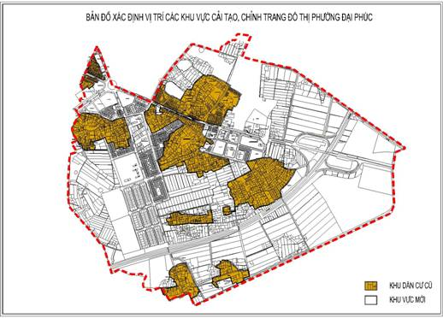
- Vị trí: Nằm phía Tây bắc trung tâm thành phố, dọc các trục đường QL1A, Trần Hưng Đạo, Nguyễn Đăng Đạo.
- Diện tích tự nhiên toàn phường là 460,1 ha; diện tích các khu dân cư cũ là 81,79 ha bao gồm các khu: Phố Vũ, khu 1, 2, 3, 4, 5, 6, 7, 6, 8, 9, 10.
b) Các khu dân cư cũ trên địa bàn phường Đáp Cầu.
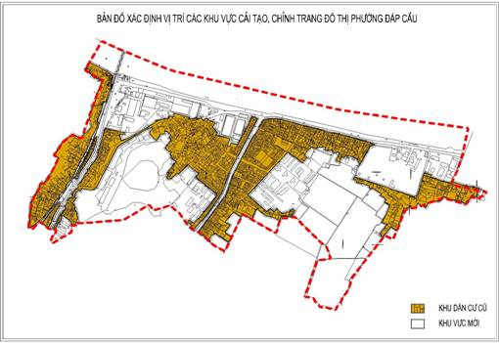
- Vị trí: Nằm phía Đông trung tâm thành phố Bắc Ninh, giáp sông Cầu.
- Diện tích tự nhiên: 90,2ha; diện tích các khu dân cư cũ là 27,52 ha bao gồm các khu: 1, 2, 3, 4, 5, 6, 10.
c) Các khu dân cư cũ trên địa bàn phường Hạp Lĩnh.
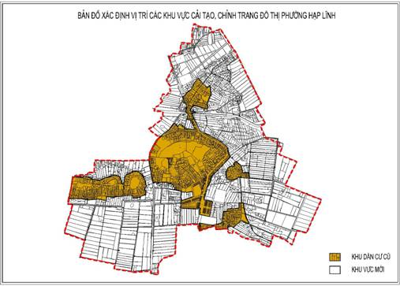
- Vị trí: Nằm phía Tây trung tâm thành phố Bắc Ninh, dọc trục QL38.
- Diện tích tự nhiên là 525,6ha; diện tích các khu dân cư cũ là 116,71 ha bao gồm: Khu Trần, Khu Ất, Khu Sơn.
d) Các khu dân cư cũ trên địa bàn phường Kinh Bắc.
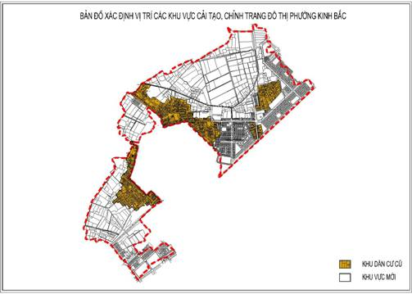
- Vị trí: Nằm phía Tây Bắc trung tâm thành phố Bắc Ninh.
- Diện tích tự nhiên là 206 ha; diện tích các khu dân cư cũ là 35,88 ha bao gồm Khu Y Na 1, Y Na 2, Hồ Ngọc Lân, Thị Chung, Yên Mẫn, Niềm Xá.
e) Các khu dân cư cũ trên địa bàn phường Ninh Xá.
- Vị trí: Nằm ở trung tâm thành phố, tiếp giáp các phường Đại Phúc, Võ Cường, Vệ An, Tiền An, Kinh Bắc.
- Diện tích tự nhiên là 80,8 ha; diện tích các khu dân cư cũ là 14,78 ha bao gồm khu 1, 2, 3, 4, 5 và khu Đọ Xá, khu Nguyễn Trãi, Phố mới.
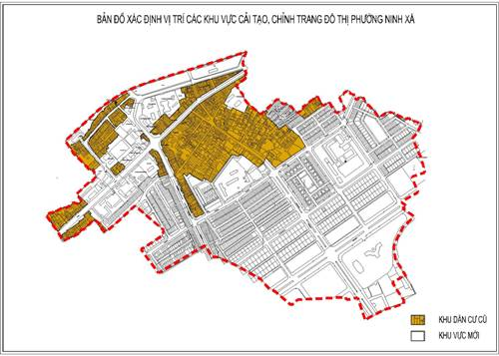
g) Các khu dân cư cũ trên địa bàn phường Suối Hoa.
- Vị trí: Nằm ở trung tâm thành phố, tiếp giáp các phường Đại Phúc, Tiền An, Kinh Bắc, Vũ Ninh.
- Diện tích tự nhiên là 80,8 ha, không có các khu dân cư cũ.
h) Các khu dân cư cũ trên địa bàn phường Thị Cầu.
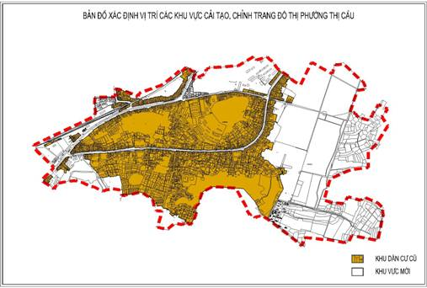
- Vị trí: Năm ở trung tâm thành phố Bắc Ninh, tiếp giáp các phường: Đáp Cầu, Vũ Ninh, Đại Phúc và xã Kim Chân.
- Diện tích tự nhiên là 170,1 ha; diện tích các khu dân cư cũ là 79,37 ha gồm các khu: 1, 2, 3, 4, 5, 6, 7, 8.
i) Các khu dân cư cũ trên địa bàn phường Tiền An.
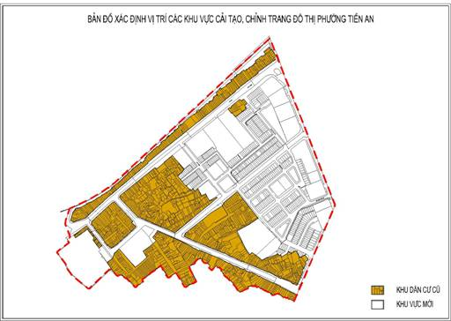
- Vị trí: Nằm ở trung tâm thành phố, tiếp giáp các phường: Suối Hoa, Đại Phúc, Ninh Xá, Kinh Bắc.
- Diện tích tự nhiên là 33,3 ha; diện tích các khu dân cư cũ là 12,16 ha bao gồm khu 1, 2, 3, 4, 5.
k) Các khu dân cư cũ trên địa bàn phường Vạn An.
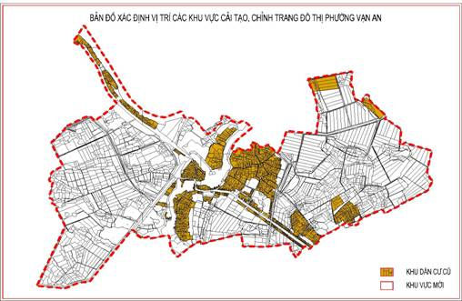
- Vị trí: Nằm phía Tây Bắc trung tâm thành phố, dọc trục đường TL286.
- Diện tích tự nhiên là 367 ha; diện tích các khu dân cư cũ là 50,46 ha bao gồm khu Đương Xá 1, Đương Xá 2, Đương Xá 3, Thụ Ninh, Vạn Phúc, Thượng Đồng.
l) Các khu dân cư cũ trên địa bàn phường Vân Dương.
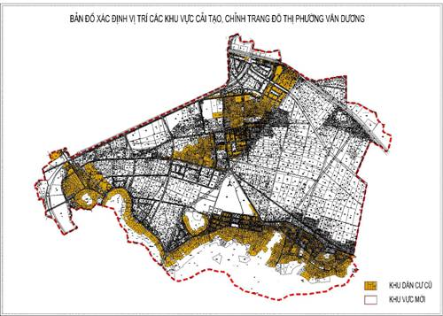
- Vị trí: Nằm phía Nam trung tâm thành phố, dọc trục QL18.
- Diện tích tự nhiên là 660,4 ha; diện tích các khu dân cư cũ là 120,58 ha bao gồm khu Hai Vân, Vân Trại, Lãm Làng, Lãm Trại, Chu Mẫu.
m) Các khu dân cư cũ trên địa bàn phường Vệ An.
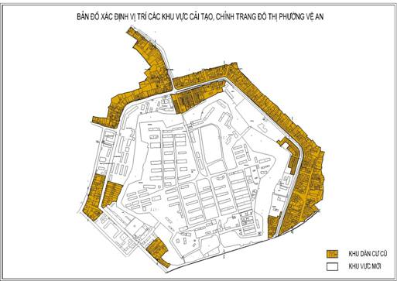
- Vị trí: Nằm ở trung tâm thành phố Bắc Ninh, bao quanh khu vực di tích Thành Cổ Bắc Ninh.
- Diện tích tự nhiên là 58,3 ha; diện tích các khu dân cư cũ là 13,76 ha bao gồm khu 1, 2, 3, 4.
n) Các khu dân cư cũ trên địa bàn phường Võ Cường.
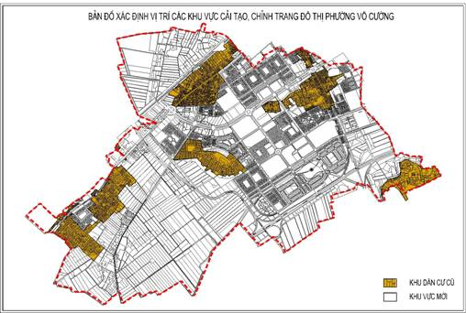
- Vị trí: Nằm phía Tây trung tâm thành phố, dọc các trục QL38, TL295B.
- Diện tích tự nhiên là 759,4 ha, diện tích các khu dân cư cũ là 109,19 ha bao gồm khu Bồ Sơn, Hoà Đình, Khả Lễ, Xuân Ổ A, Xuân Ổ B.
p) Các khu dân cư cũ trên địa bàn phường Vũ Ninh.
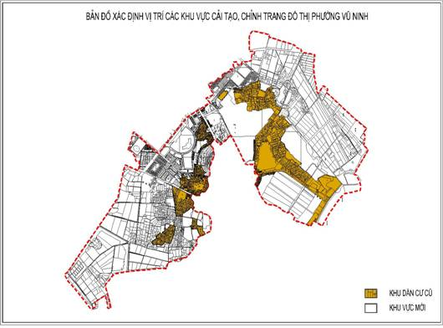
- Vị trí: Năm ở trung tâm thành phố, tiếp giáp các phường Suối Hoa, Thị Cầu, Đáp Cầu, Kinh Bắc và xã Hoà Long.
- Diện tích tự nhiên là 620,3 ha; diện tích các khu dân cư cũ là 101,49ha bao gồm các khu: Cô Mễ, Công Binh, Suối Hoa, Phúc Sơn, Thanh Sơn, Phương Vỹ, Đồng Trầm.
q) Các khu dân cư cũ trên địa bàn xã Hoà Long.
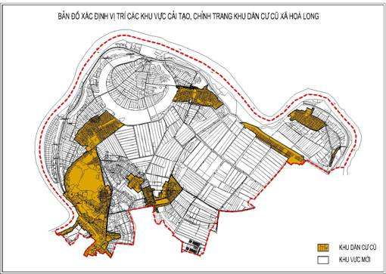
- Vị trí: Nằm phía Bắc trung tâm thành phố, tiếp giáp sông Cầu, sông Ngũ huyện khê và các phường Kinh Bắc, Vũ Ninh, Vạn An.
- Diện tích tự nhiên là 888,6 ha; diện tích các khu dân cư cũ là 144,63 ha bao gồm: Thôn Quả Cảm, Viêm Xá, Đẩu Hàn, Hữu Chấp, Xuân Ái, Xuân Viên, Xuân Đồng.
r) Các khu dân cư cũ trên địa bàn xã Khắc Niệm.
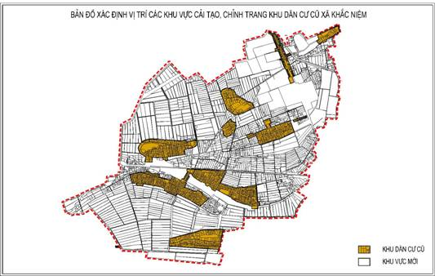
- Vị trí: Nằm phía Tây trung tâm thành phố, dọc trục QL38 và QL1A.
- Diện tích tự nhiên là 744,7 ha; diện tích các khu dân cư cũ là 106,22 ha bao gồm các thôn: Sơn, Mồ, Thượng, Đông, Đoài, Tiền Trong, Tiền Ngoài.
s) Các khu dân cư cũ trên địa bàn xã Khúc Xuyên.
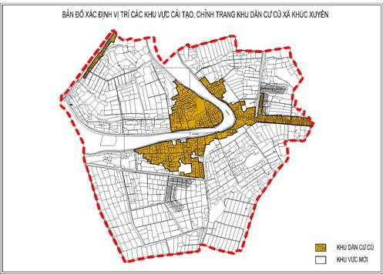
- Vị trí: Nằm phía Tây Bắc trung tâm thành phố, dọc sông Ngũ huyện khê.
- Diện tích tự nhiên là 234,3 ha; diện tích các khu dân cư cũ là 28,13ha bao gồm Thôn Khúc Toại, thôn Trà Xuyên.
t) Các khu dân cư cũ trên địa bàn xã Kim Chân.
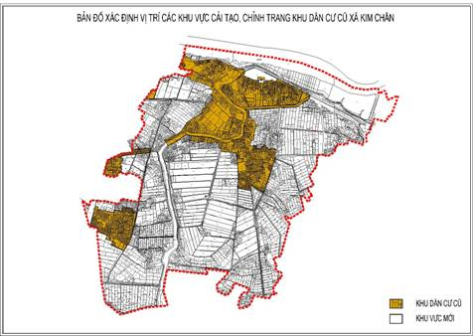
- Vị trí: Nằm phía Đông Nam trung tâm thành phố, dọc kênh Tào Khê.
- Diện tích tự nhiên là 453,4 ha; diện tích các khu dân cư cũ là 92,35ha bao gồm các thôn: Quỳnh Đôi, Ngọc Đôi, Kim Đôi, Phú Xuân, Đạo Chân.
u) Các khu dân cư cũ trên địa bàn xã Nam Sơn.
- Vị trí: Nằm ở phía Tây Nam thành phố Bắc Ninh, dọc đường tỉnh 278.
- Diện tích tự nhiên là 1.194,7 ha; diện tích các khu dân cư cũ là 188,37 ha bao gồm các thôn: Sơn Trung, Sơn Nam, Sơn Đông, Triều Thôn, Tự Thôn, Thái Bảo, Môn Tự, Đông Dương, Đa Cấu.
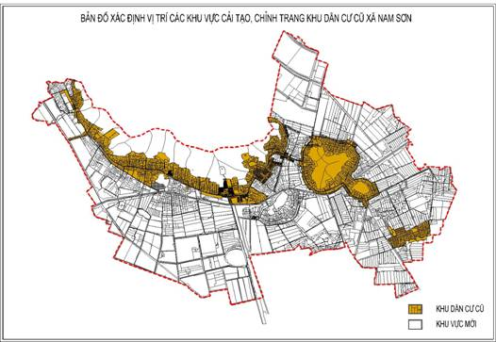
v) Các khu dân cư cũ trên địa bàn phường Phong Khê.
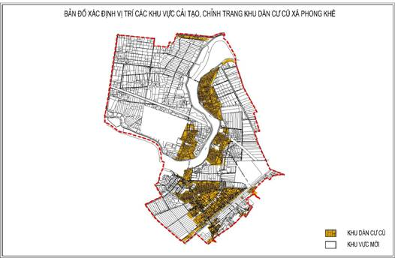
- Vị trí: Nằm ở phía Tây Bắc trung tâm thành phố, dọc đường tỉnh 295B và sông Ngũ huyện khê.
- Diện tích tự nhiên là 548,7 ha; diện tích các khu dân cư cũ là 78,19ha bao gồm các thôn: Dương Ổ, Châm Khê, Ngô Khê, Đào Xá.
Điều 6. Đối với khu vực đô thị mới
1. Nguyên tắc
a) Việc quản lý xây dựng theo quy hoạch chi tiết và thiết kế đô thị được duyệt.
b) Việc lập thẩm định, phê duyệt và điều chỉnh quy hoạch xây dựng thực hiện theo các quy định của pháp luật hiện hành, đảm bảo Quy chuẩn.
2. Quy định về điều chỉnh
a) Trường hợp các Chủ đầu tư có nhu cầu thay đổi về mẫu nhà nhưng không làm thay đổi về kiến trúc, cảnh quan, chỉ giới, mật độ xây dựng và số tầng cao thì Chủ đầu tư tổ chức lập hồ sơ trình cơ quan có thẩm quyền phê duyệt theo phân cấp tại Điều 20 của Quy chế này.
b) Đối với trường hợp Chủ đầu tư có nhu cầu ghép lô nhưng không làm ảnh hưởng đến kiến trúc, cảnh quan và không thay đổi chỉ tiêu quy hoạch (chiều cao tầng, mật độ, chỉ giới, chức năng sử dụng đất và số dân) thì Chủ đầu tư trình cơ quan có thẩm quyền phê duyệt theo phân cấp tại Điều 20 của Quy chế này.
c) Đối với trường hợp Chủ đầu tư có nhu cầu ghép lô làm tăng chỉ tiêu quy hoạch (Chiều cao tầng, mật độ, chỉ giới xây dựng, số dân), thay đổi chức năng sử dụng đất) ở các dự án nhà ở và dự án khu đô thị thì thực hiện điều chỉnh quy hoạch theo quy định và phải báo cáo UBND tỉnh xem xét, quyết định trước khi phê duyệt.
Điều 7. Đối với các trục đường, tuyến phố chính
1. Kế hoạch lập thiết kế đô thị cho các trục đường
Quốc lộ 1, 18, 38; Tỉnh lộ 286, 278, 279, 295B, Bà Chúa Kho; Đấu Mã, Hai Bà Trưng, Hàn Thuyên, Hồ Ngọc Lân, Hoàng Hoa Thám, Hoàng Quốc Việt, Kinh Dương Vương, Lê Thái Tổ, Lê Văn Thịnh, Lý Thái Tổ, Lý Thánh Tông, Ngô Gia Tự, Ngô Tất Tố, Ngọc Hân Công Chúa, Nguyễn Cao, Nguyễn Đăng Đạo, Nguyễn Gia Thiều, Nguyễn Quyền, Phù Đổng Thiên Vương, Thiên Đức, Trần Lựu, Trường Chinh, Lạc Long Quân, Âu Cơ, Hàn Thuyên, Huyền Quang, Bình Than.
2. Nguyên tắc quản lý
- Lập Thiết kế đô thị cho các trục đường chính đô thị.
- Việc quản lý xây dựng trên các trục đường chính đô thị phải tuân thủ Theo thiết kế đô thị được duyệt. Đối với các vị trí có quy hoạch chi tiết được duyệt phải tuân thủ Theo thiết kế đô thị của đồ án được duyệt.
- Đối với các trục đường chính đô thị đã xây dựng ổn định: Khống chế chiều cao theo hiện trạng và quy định cụ thể theo từng đoạn.
- Trường hợp các lô đất ở riêng lẻ hoặc ghép các lô ở riêng lẻ thực hiện theo Điều 4 của Quy chến này, trừ khu vực ảnh hướng đến các công trình công cộng, di tích lịch sử theo Quyết định số 16/2015/QĐ-UBND.
3. Quy định cụ thể về chỉ giới xây dựng, chiều cao tầng đối với một số tuyến đường đô thị.
1. Đường Bà Chúa Kho
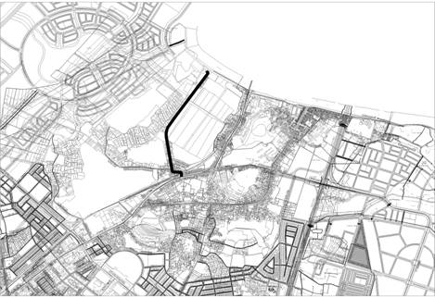
Từ Ngã 3 giao cắt Lý Thường Kiệt đến Đê Hữu Cầu.
- Mặt cắt đường: 22,5m = (6 + 10.5 + 6,0)m.
- Chỉ giới xây dựng: Cách tim đường 11,25m đối với nhà ở riêng lẻ;
- Chiều cao: 3-9 tầng đối với nhà ở riêng lẻ; đối với công trình dịch vụ thương mại, công trình công cộng, nhà chung cư cao tối đa 12 tầng.
2. Đường Bình Than
- Đoạn 1: Từ giao cắt đường Trần Hưng Đạo đến giao cắt đường Nguyễn Đăng Đạo.
+ Mặt cắt đường: 30,0m = (8+14+8)m.
+ Chỉ giới xây dựng: Cách tim đường 15,0m đối với nhà ở riêng lẻ; đối với công trình công cộng, công trình dịch vụ thương mại, nhà chung cư xem xét trong quá trình lập dự án cụ thể.
+ Chiều cao: 3-9 tầng đối với nhà ở riêng lẻ; đối với công trình dịch vụ thương mại, công trình công cộng, nhà chung cư cho phép xây dựng cao tầng.
- Đoạn 2: Từ giao cắt đường Nguyễn Đăng Đạo đến đường Huyền Quang.
+ Mặt cắt đường: 30,0m = (5+9+2+9+5)m.
+ Chỉ giới xây dựng: Cách tim đường 15,0m đối với nhà ở riêng lẻ; đối với công trình công cộng, công trình dịch vụ thương mại, nhà chung cư xem xét trong quá trình lập dự án cụ thể.
+ Chiều cao: 3-6 tầng đối với nhà ở riêng lẻ; đối với công trình dịch vụ thương mại, công trình công cộng, nhà chung cư cho phép cao tầng (trừ khu vực gần tượng đài Nguyễn Văn Cừ, phải xem xét cụ thể để không ảnh hưởng đến kiến trúc cảnh quan của Tượng đài).
- Đoạn 3: Từ giao cắt đường Huyền Quang đến nút giao Tây Nam.
+ Mặt cắt đường: 30,0m = (5+9+2+9+5)m.
+ Chỉ giới xây dựng: Cách tim đường 15,0m đối với nhà ở riêng lẻ; đối với công trình công cộng, công trình dịch vụ thương mại, nhà chung cư xem xét trong quá trình lập dự án cụ thể.
+ Chiều cao: 3-9 tầng đối với nhà ở riêng lẻ; đối với công trình dịch vụ thương mại, công trình công cộng, nhà chung cư cho phép xây dựng cao tầng.
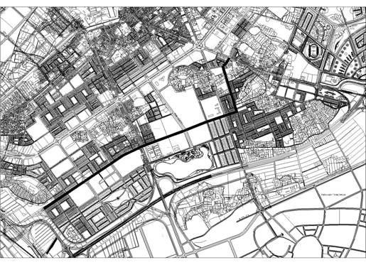
(Đường Bình Than)
3. Đường Đấu Mã
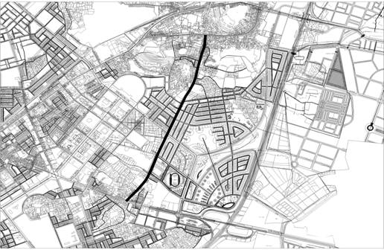
- Đoạn 1: Từ giao cắt đường Trần Hưng Đạo đến giao cắt đường Lê Văn Thịnh.
- Mặt cắt đường: 22.5m = (6+10.5+6)m.
- Chỉ giới xây dựng: Cách tim đường 11,25m đối với nhà ở riêng lẻ; đối với công trình công cộng, công trình dịch vụ thương mại, nhà chung cư xem xét trong quá trình lập dự án cụ thể.
- Chiều cao: 3-9 tầng đối với nhà ở riêng lẻ; đối với công trình dịch vụ thương mại, công trình công cộng, nhà chung cư cho phép cao tầng.
- Đoạn 2: Từ giao cắt đường Lê Văn Thịnh đến hết dự án DCDV Phương Vỹ.
- Mặt cắt đường: 22.5m = (6+10.5+6)m.
- Chỉ giới xây dựng, chiều cao: Theo Quy hoạch chi tiết được duyệt.
- Đoạn 3: Từ giao dự án DCDV Phương Vỹ đến giao cắt đường Hoàng Quốc Việt.
- Mặt cắt đường: 22.5m = (6+10.5+6)m.
- Chỉ giới xây dựng: Cách tim đường 11,25m đối với nhà ở riêng lẻ; đối với công trình công cộng, công trình dịch vụ thương mại, nhà chung cư xem xét trong quá trình lập dự án cụ thể.
- Chiều cao: 3-6 tầng đối với nhà ở riêng lẻ; đối với công trình dịch vụ thương mại, công trình công cộng, nhà chung cư cho phép cao tầng.
4. Đường Đỗ Trọng Vỹ
Từ giao cắt đường Nguyễn Cao đến đường Văn Miếu.
- Mặt cắt đường: 22,5m = (6+10.5+6)m.
- Chỉ giới xây dựng: Cách tim đường 11,25m đối với nhà ở riêng lẻ; đối với công trình công cộng, công trình dịch vụ thương mại, nhà chung cư xem xét trong quá trình lập dự án cụ thể.
- Chiều cao: 3-5 tầng đối với nhà ở riêng lẻ; đối với công trình dịch vụ thương mại, công trình công cộng, nhà chung cư tuân thủ quy định về quản lý công trình xây dựng xung quanh công trình Đài tưởng niệm các anh hùng liệt sỹ tỉnh.
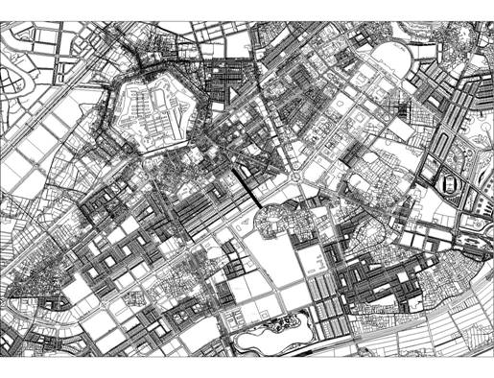
5. Đường Hai Bà Trưng
Từ giao cắt đường Kinh Dương Vương đến Trần Hưng Đạo.
- Mặt cắt đường: 22,5m = (6+10.5+6)m.
- Chỉ giới xây dựng: Cách tim đường 11,25m đối với nhà ở riêng lẻ; đối với công trình công cộng, công trình dịch vụ thương mại, nhà chung cư xem xét trong quá trình lập dự án cụ thể.
- Chiều cao: 3-5 tầng đối với nhà ở riêng lẻ; đối với công trình công cộng, nhà chung cư, công trình dịch vụ thương mại cho phép cao tầng.
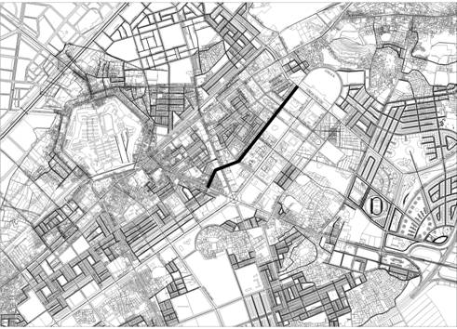
6. Đường Hàn Thuyên
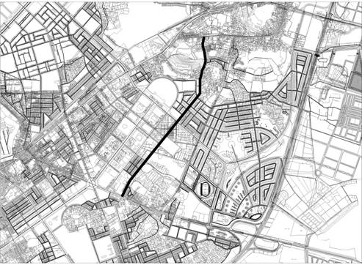
- Đoạn 1: Từ giao cắt đường Trần Hưng Đạo đến giao cắt đường Lê Văn Thịnh.
- Mặt cắt đường: 30,0m = (8+14,0+8)m.
- Chỉ giới xây dựng: Cách tim đường 15,0m đối với nhà ở riêng lẻ; đối với công trình công cộng, công trình dịch vụ thương mại, nhà chung cư xem xét trong quá trình lập dự án cụ thể.
- Chiều cao: 3-6 tầng đối với nhà ở riêng lẻ; đối với công trình dịch vụ thương mại, công trình công cộng, nhà chung cư cho phép cao tầng.
- Đoạn 2: Từ giao cắt đường Lê Văn Thịnh đến giao cắt đường Kinh Dương Vương.
- Mặt cắt đường: 30,0m = (8+14,0+8)m.
- Chỉ giới xây dựng: Đối với công trình công cộng, công trình dịch vụ thương mại, nhà chung cư xem xét trong quá trình lập dự án cụ thể.
- Chiều cao: Đối với công trình dịch vụ thương mại, công trình công cộng, nhà chung cư tối thiểu 03 tầng. Đối với khu vực gần trung tâm hành chính, chính trị tỉnh (Tỉnh ủy, TTVH Kinh Bắc,...) sẽ xem xét chiều cao để đảm bảo không ảnh hưởng đến các công trình công cộng hiện có.
- Đoạn 3: Từ giao cắt đường Kinh Dương Vương đến giao cắt đường Vũ Ninh.
- Mặt cắt đường: 30,0m = (8+14,0+8)m.
- Chỉ giới xây dựng: Cách tim đường 15,0m đối với nhà ở riêng lẻ ; đối với công trình công cộng, công trình dịch vụ thương mại, nhà chung cư xem xét trong quá trình lập dự án cụ thể.
- Chiều cao: 3-7 tầng đối với nhà ở riêng lẻ; Đối với công trình dịch vụ thương mại, công trình công cộng, nhà chung cư cho phép cao tầng.
7. Đường Hồ Ngọc Lân
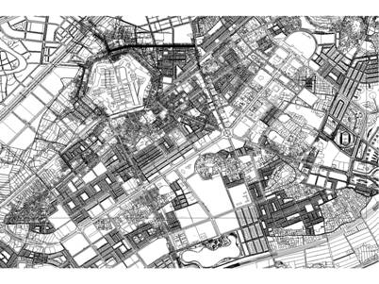
- Đoạn 1: Từ ngã 4 giao cắt đường Lạc Long Quân đến giao cắt ngõ ra đường Thiên Đức.
+ Mặt cắt đường: 22,5m = (6 + 10.5 + 6)m.
+ Chỉ giới xây dựng: Cách tim đường 11,25m đối với nhà ở riêng lẻ; cách tim đường tối thiểu 16,25m đối với công trình công cộng, công trình dịch vụ thương mại, nhà chung cư.
+ Chiều cao: 3-9 tầng đối với nhà ở riêng lẻ; cho phép xây dựng cao tầng đối với công trình dịch vụ thương mại, công trình công cộng, nhà chung cư.
- Đoạn 2: Từ giao cắt ngõ ra đường Thiên Đức đến TL286.
+ Mặt cắt đường: 14,0m = (3,5 + 7 + 3,5)m.
+ Chỉ giới xây dựng: Cách tim đường 7,0m đối với nhà ở riêng lẻ; cách tim đường tối thiểu 12,0m đối với công trình công cộng, công trình dịch vụ thương mại, nhà chung cư.
+ Chiều cao: 3-5 tầng đối với nhà ở riêng lẻ; 5-7 tầng đối với công trình dịch vụ thương mại, công trình công cộng, nhà chung cư.
8. Đường Hoàng Hoa Thám
- Đoạn 1: Từ giao cắt đường sắt Hà Lạng đến đường Nguyễn Quyền.
- Mặt cắt đường: 22,5m = (6+10.5+6)m.
- Chỉ giới xây dựng: Cách tim đường 11,25m đối với nhà ở riêng lẻ; đối với công trình công cộng, công trình dịch vụ thương mại, nhà chung cư xem xét trong quá trình lập dự án cụ thể.
- Chiều cao: 3-9 tầng đối với nhà ở riêng lẻ; đối với công trình dịch vụ thương mại, công trình công cộng, nhà chung cư cho phép cao tầng.
- Đoạn 2: Từ giao cắt đường Nguyễn Quyền đến hết dự án Khu nhà ở Nam Võ Cường.
- Mặt cắt đường: 22,5m = (6+10.5+6)m.
- Chỉ giới xây dựng, chiều cao: Theo đồ án QHCT được duyệt.
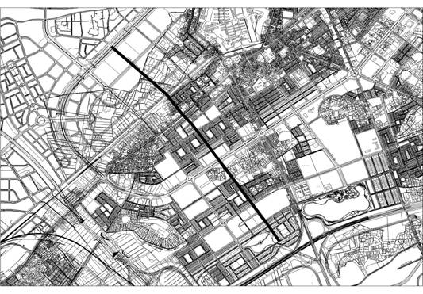
9. Đường Hoàng Quốc Việt
Từ Ngã 3 giao cắt Ngô Gia Tự đến ngã 3 giao cắt Đường Như Nguyệt.
- Mặt cắt đường: 22,5m = (6+10.5+6,0)m.
- Chỉ giới xây dựng: Cách tim đường 11,25m đối với nhà ở riêng lẻ; đối với công trình công cộng, công trình dịch vụ thương mại, nhà chung cư xem xét trong quá trình lập dự án cụ thể.
- Chiều cao: 3-9 tầng đối với nhà ở riêng lẻ; cao tối đa 12 tầng đối với công trình dịch vụ thương mại, công trình công cộng, nhà chung cư.
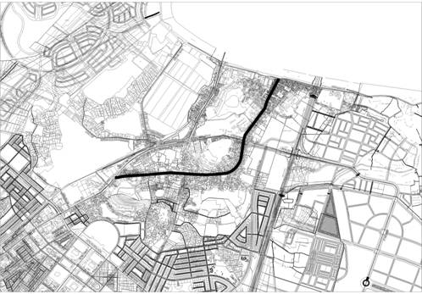
10. Đường Huyền Quang
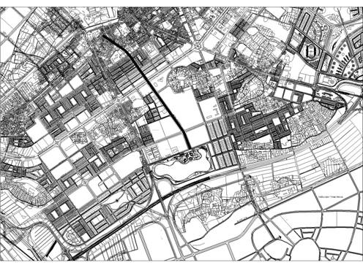
- Đoạn 1: Từ giao cắt đường TL295B đến ngõ vào Chợ Đọ Xá.
+ Mặt cắt đường: Theo mặt cắt đường hiện trạng, nhưng không nhỏ hơn 4,5m.
+ Chỉ giới xây dựng: Cách tim đường tối thiểu 4,5m đối với nhà ở riêng lẻ; cách tim đường tối thiểu 9,5m đối với công trình công cộng, công trình dịch vụ thương mại, nhà chung cư.
+ Chiều cao: 3-6 tầng đối với nhà ở riêng lẻ; đối với công trình dịch vụ thương mại, công trình công cộng, nhà chung cư hạn chế chiều cao tầng để đảm bảo hạ tầng kỹ thuật khu vực.
- Đoạn 2: Từ ngõ vào Chợ Đọ Xá đến đường Nguyễn Cao.
+ Mặt cắt đường: 22,5m = (6+10.5+6)m.
+ Chỉ giới xây dựng: Cách tim đường 11,25m đối với nhà ở riêng lẻ; cách tim đường tối thiểu 16,25m đối với công trình công cộng, công trình dịch vụ thương mại, nhà chung cư.
+ Chiều cao: 3-6 tầng đối với nhà ở riêng lẻ; đối với công trình dịch vụ thương mại, công trình công cộng, nhà chung cư hạn chế chiều cao tầng để đảm bảo hạ tầng kỹ thuật khu vực.
- Đoạn 3: Từ đường Nguyễn Cao đến đường Lý Thái Tổ.
+ Mặt cắt đường: 40,0m = (8+10.5+3+10.5+8)m.
+ Chỉ giới xây dựng: Cách tim đường 20,0m đối với nhà ở riêng lẻ; đối với công trình công cộng, công trình dịch vụ thương mại, nhà chung cư xem xét trong quá trình lập dự án cụ thể.
+ Chiều cao: 3-9 tầng đối với nhà ở riêng lẻ; đối với công trình công cộng, nhà chung cư, công trình dịch vụ thương mại cho phép cao tầng.
- Đoạn 4: Từ đường Lý Thái Tổ đến đường Bình Than.
+ Mặt cắt đường: 40,0m = (8+10.5+3+10.5+8)m.
+ Chỉ giới xây dựng: Cách tim đường 20,0m đối với nhà ở riêng lẻ; đối với công trình công cộng, công trình dịch vụ thương mại, nhà chung cư xem xét trong quá trình lập dự án cụ thể.
+ Chiều cao: Đối với công trình công cộng, nhà chung cư, công trình dịch vụ thương mại cho phép cao tầng.
11. Đường Kinh Dương Vương
- Đoạn 1: Từ giao cắt đường Trường Chinh đến đường Ngô Gia Tự.
- Mặt cắt đường: 40,0m = (8+10.5+3+10.5+8)m.
- Chỉ giới xây dựng: Cách tim đường 20,0m đối với nhà ở riêng lẻ; đối với công trình công cộng, công trình dịch vụ thương mại, nhà chung cư xem xét trong quá trình lập dự án cụ thể.
- Chiều cao: 3-7 tầng đối với nhà ở riêng lẻ; đối với công trình công trình công cộng, nhà chung cư, công trình dịch vụ thương mại xem xét trong quá trình lập dự án cụ thể, khu vực gần trung tâm hành chính, chính trị tỉnh (Tỉnh ủy, TTVH Kinh Bắc,...) sẽ xem xét chiều cao để đảm bảo không ảnh hưởng đến các công trình công cộng hiện có.
- Đoạn 2 (Đường Lạc Long Quân mới): Từ Giao cắt đường Ngô Gia Tự đến đường TL 295C.
- Mặt cắt đường: 40,0m = (8+10.5+3+10.5+8)m.
- Chỉ giới xây dựng: Cách tim đường 20,0m đối với nhà ở riêng lẻ; đối với công trình công cộng, công trình dịch vụ thương mại, nhà chung cư xem xét trong quá trình lập dự án cụ thể.
- Chiều cao: 3-9 tầng đối với nhà ở riêng lẻ; đối với công trình công trình công cộng, nhà chung cư, công trình dịch vụ thương mại cho phép cao tầng.
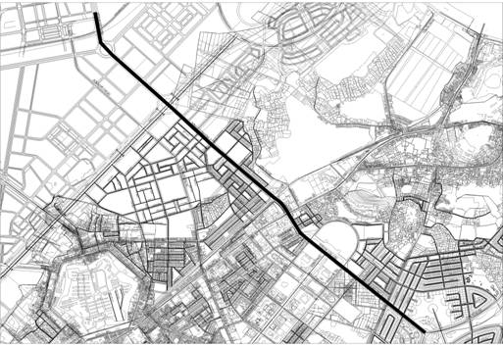
12. Đường Lê Thái Tổ
Theo thiết kế đô thị được duyệt.
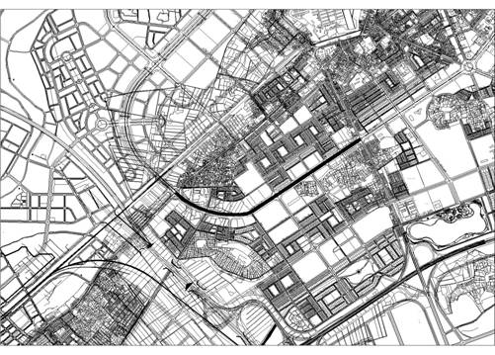
13. Đường Lê Văn Thịnh
- Đoạn 1: Từ Khu đô thị Phúc Ninh đến giao cắt đường Hàn Thuyên
- Mặt cắt đường: 22,5m = (6+10.5+6)m.
- Chỉ giới xây dựng: Cách tim đường 11,25m đối với nhà ở riêng lẻ; đối với công trình công cộng, công trình dịch vụ thương mại, nhà chung cư xem xét trong quá trình lập dự án cụ thể.
- Chiều cao: 3-9 tầng đối với nhà ở riêng lẻ; đối với công trình dịch vụ thương mại, công trình công cộng, nhà chung cư cho phép cao tầng.
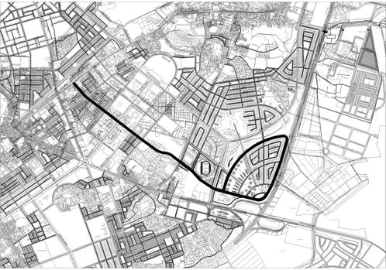
- Đoạn 2: Từ giao cắt đường Hàn Thuyên đến Ngô Gia Tự (TL295B).
- Mặt cắt đường: 22,5m = (6+10.5+6)m.
- Chỉ giới xây dựng: Cách tim đường 11,25m đối với nhà ở riêng lẻ; đối với công trình công cộng, công trình dịch vụ thương mại, nhà chung cư xem xét trong quá trình lập dự án cụ thể.
- Chiều cao: 3-6 tầng đối với nhà ở riêng lẻ; đối với công trình dịch vụ thương mại, công trình công cộng, nhà chung cư xem xét trong quá trình lập dự án cụ thể.
14. Đường Lý Anh Tông
- Đoạn 1: Từ giao cắt đường Nguyễn Văn Cừ đến đường Lê Thái Tổ.
+ Mặt cắt đường: 22,5m = (6+10,5+6)m.
+ Chỉ giới xây dựng: Cách tim đường 11,25m đối với nhà ở riêng lẻ; đối với công trình công cộng, công trình dịch vụ thương mại, nhà chung cư xem xét trong quá trình lập dự án cụ thể.
+ Chiều cao: 3-9 tầng đối với nhà ở riêng lẻ; cho phép cao tầng đối với công trình dịch vụ thương mại, công trình công cộng, nhà chung cư.
- Đoạn 2: Từ đường Lê Thái Tổ đến giao cắt đường Nguyễn Quyền.
+ Mặt cắt đường: 53,0m = (10+14+5+14+10)
+ Chỉ giới xây dựng: Cách tim đường 26,5m đối với nhà ở riêng lẻ; đối với công trình công cộng, công trình dịch vụ thương mại, nhà chung cư xem xét trong quá trình lập dự án cụ thể.
+ Chiều cao: 3-9 tầng đối với nhà ở riêng lẻ; cho phép cao tầng đối với công trình dịch vụ thương mại, công trình công cộng, nhà chung cư.
- Đoạn 3: Từ đường Nguyễn Quyền đến nút giao Tây Nam.
+ Mặt cắt đường: 53,0m = (10+14+5+14+10)
+ Chỉ giới xây dựng: Cách tim đường 26,5m đối với nhà ở riêng lẻ; đối với công trình công cộng, công trình dịch vụ thương mại, nhà chung cư xem xét trong quá trình lập dự án cụ thể.
+ Chiều cao: 3-9 tầng đối với nhà ở riêng lẻ; cho phép cao tầng đối với công trình dịch vụ thương mại, công trình công cộng, nhà chung cư.
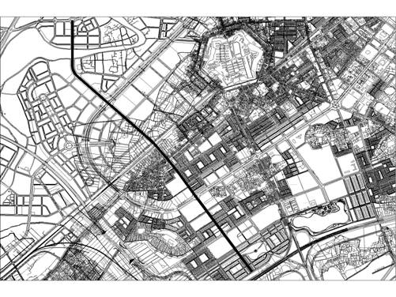
15. Đường Lý Đạo Thành
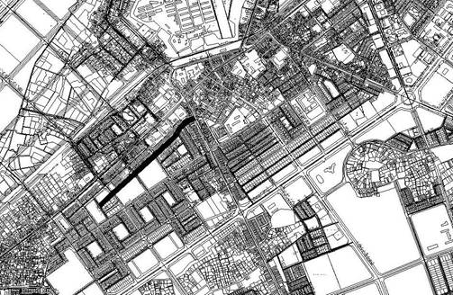
- Đoạn 1: Từ giao cắt đường Nguyễn Trãi đến trường THPT dân lập Bắc Ninh.
+ Mặt cắt đường: 19,5m = (4.5+10.5+4.5)m.
+ Chỉ giới xây dựng: Cách tim đường 9,75m đối với nhà ở riêng lẻ; đối với công trình công cộng, công trình dịch vụ thương mại, nhà chung cư xem xét trong quá trình lập dự án cụ thể.
+ Chiều cao: 3-9 tầng đối với nhà ở riêng lẻ; cho phép cao tầng đối với công trình dịch vụ thương mại, công trình công cộng, nhà chung cư.
- Đoạn 2: Từ trường THPT dân lập Bắc Ninh đến giao cắt đường Lý Anh Tông.
+ Mặt cắt đường: 14,0m = (3.5+7+3.5)m.
+ Chỉ giới xây dựng: Cách tim đường 7,0m đối với nhà ở riêng lẻ; đối với công trình công cộng, công trình dịch vụ thương mại, nhà chung cư xem xét trong quá trình lập dự án cụ thể.
+ Chiều cao: 3-6 tầng đối với nhà ở riêng lẻ; cho phép tầng đối với công trình dịch vụ thương mại, công trình công cộng, nhà chung cư.
16. Đường Lý Thái Tổ
Theo thiết kế đô thị được duyệt.
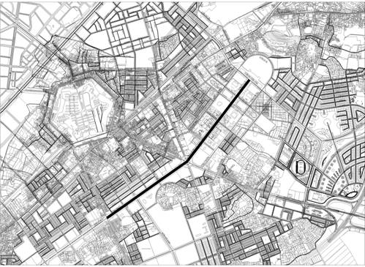
17. Đường Lý Thường Kiệt
Từ Cầu đường Bộ Thị Cầu đến giao cắt đường Hoàng Quốc Việt.
- Mặt cắt đường: 30,0m = (8+14+8)m.
- Chỉ giới xây dựng: Cách tim đường 15,0m đối với nhà ở riêng lẻ; đối với công trình công cộng, công trình dịch vụ thương mại, nhà chung cư xem xét trong quá trình lập dự án cụ thể.
- Chiều cao: 3-9 tầng đối với nhà ở riêng lẻ; đối với công trình công cộng, nhà chung cư, công trình dịch vụ thương mại xem xét trong quá trình lập dự án cụ thể.
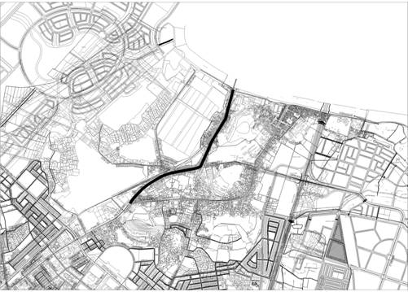
18. Đường Ngô Gia Tự
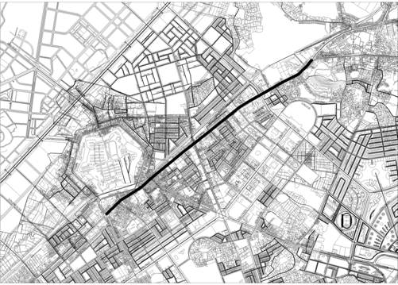
- Đoạn 1: Từ ngã 3 giao cắt Hoàng Quốc Việt đến ngã tư giao cắt đường Kinh Dương Vương.
+ Mặt cắt đường: 30,0m = (8+14+8) m
+ Chỉ giới xây dựng: Cách tim đường 15,0m đối với nhà ở riêng lẻ; đối với công trình công cộng, công trình dịch vụ thương mại, nhà chung cư xem xét trong quá trình lập dự án cụ thể.
- Chiều cao: 3-9 tầng đối với nhà ở riêng lẻ; đối với công trình công cộng, nhà chung cư, công trình dịch vụ thương mại xem xét trong quá trình lập dự án cụ thể.
- Đoạn 2: Từ ngã tư giao cắt đường Kinh Dương Vương đến ngã tư giao cắt Lê Văn Thịnh.
+ Mặt cắt đường: 37,5m.
+ Chỉ giới xây dựng: Cách tim đường 20,0m đối với nhà ở riêng lẻ phía trụ sở Công an thành phố; 17,5m đối với nhà ở riêng lẻ phía trụ sở Công ty Điện lực; đối với công trình công cộng, công trình dịch vụ thương mại, nhà chung cư xem xét trong quá trình lập dự án cụ thể.
- Chiều cao: 3-9 tầng đối với nhà ở riêng lẻ; cho phép cao tầng đối với công trình công cộng, nhà chung cư, công trình dịch vụ thương mại.
- Đoạn 3: Từ đường Lê Văn Thịnh đến giao cắt đường Vũ Kiệt
+ Mặt cắt đường: 30,0m.
+ Chỉ giới xây dựng: Cách tim đường 15,0m đối với nhà ở riêng lẻ; đối với công trình công cộng, công trình dịch vụ thương mại, nhà chung cư xem xét trong quá trình lập dự án cụ thể.
+ Chiều cao: 3-9 tầng đối với nhà ở riêng lẻ; đối với công trình công cộng, nhà chung cư, công trình dịch vụ thương mại xem xét trong quá trình lập dự án cụ thể.
- Đoạn 4: Từ Vũ Kiệt thành phố đến Cột cờ.
+ Mặt cắt đường: 21,5m = (5,5+10,5+5,5)m.
+ Chỉ giới xây dựng: Cách tim đường 10,75m đối với nhà ở riêng lẻ; đối với công trình công cộng, công trình dịch vụ thương mại, nhà chung cư xem xét trong quá trình lập dự án cụ thể.
+ Chiều cao: 3-6 tầng đối với nhà ở riêng lẻ; đối với công trình công cộng, nhà chung cư, công trình dịch vụ thương mại xem xét trong quá trình lập dự án cụ thể.
- Đoạn 5: Từ Cột cờ đến ngã tư Cổng ô.
+ Mặt cắt đường: 20,5m = (5+10,5+5)m.
+ Chỉ giới xây dựng: Cách tim đường 10,25m đối với nhà ở riêng lẻ; đối với công trình công cộng, công trình dịch vụ thương mại, nhà chung cư xem xét trong quá trình lập dự án cụ thể.
+ Chiều cao: 3-5 tầng đối với nhà ở riêng lẻ; đối với công trình công cộng, nhà chung cư, công trình dịch vụ thương mại xem xét trong quá trình lập dự án cụ thể để không ảnh hưởng đến Thành cổ Bắc Ninh.
19. Đường Ngô Tất Tố
Từ giao cắt đường Nguyễn Cao đến đường Lê Thái Tổ.
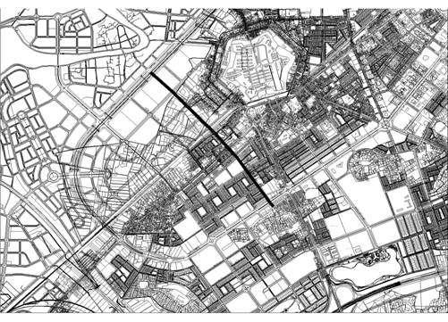

- Mặt cắt đường: 19,5m = (4.5+10.5+4.5).
- Chỉ giới xây dựng: Cách tim đường 9,75m đối với nhà ở riêng lẻ; đối với công trình công cộng, công trình dịch vụ thương mại, nhà chung cư xem xét trong quá trình lập dự án cụ thể.
- Chiều cao: 3-12 tầng đối với nhà ở riêng lẻ; cho phép cao tầng đối với công trình dịch vụ thương mại, công trình công cộng, nhà chung cư.
20. Đường Ngọc Hân Công Chúa
- Đoạn 1: Từ giao cắt đường Trần Hưng Đạo đến giao cắt đường Huyền Quang.
- Mặt cắt đường: 22,5m = (6+10,5+6)m.
- Chỉ giới xây dựng: Cách tim đường 11,25m đối với nhà ở riêng lẻ; đối với công trình công cộng, công trình dịch vụ thương mại, nhà chung cư tuân thủ quy định về quản lý công trình xây dựng xung quanh công trình Đài tưởng niệm các anh hùng liệt sỹ tỉnh.
- Chiều cao: 3-9 tầng đối với nhà ở riêng lẻ (trừ khu vực Đài tưởng niệm các anh hùng liệt sỹ tỉnh); đối với công trình dịch vụ thương mại, công trình công cộng, nhà chung cư xem xét trong quá trình lập dự án cụ thể.
Ghi chú: Đối với nhà ở riêng lẻ tại vị trí lô góc có tính chất điểm nhấn cho tuyến đường có thể cao tới 9 tầng nhưng phải đảm bảo các chỉ tiêu (kiến trúc cảnh quan khu vực, diện tích, khích thước lô đất tối thiểu ...) theo quy định tại Quy chế này.
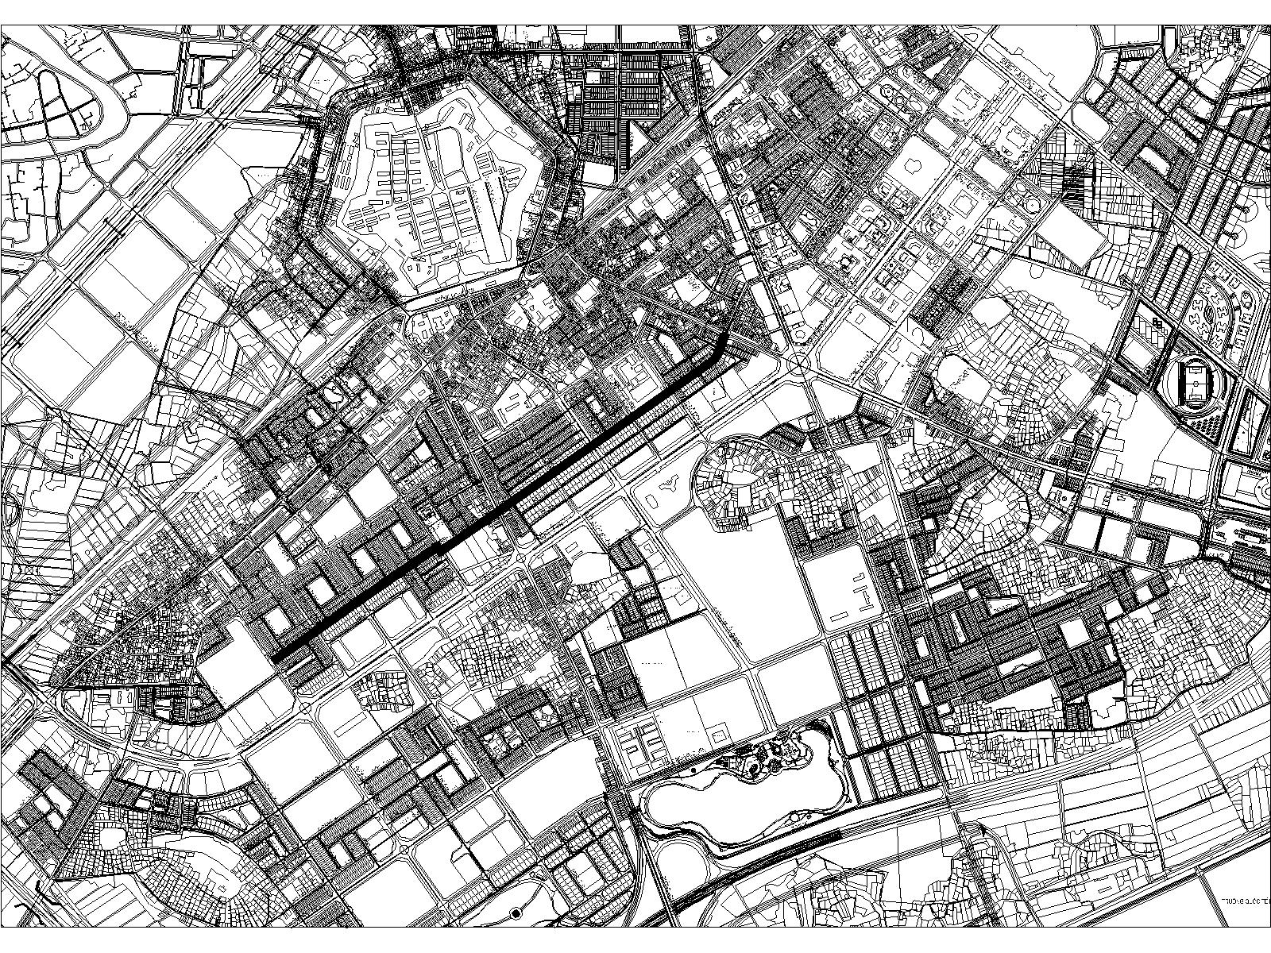
- Đoạn 2: Từ giao cắt đường Huyền Quang đến giao cắt đường Nguyễn Trãi.
- Mặt cắt đường: 22,5m = (6+10,5+6)m.
- Chỉ giới xây dựng: Cách tim đường 11,25m đối với nhà ở riêng lẻ; đối với công trình công cộng, công trình dịch vụ thương mại, nhà chung cư xem xét trong quá trình lập dự án cụ thể.
- Chiều cao: 3-9 tầng đối với nhà ở riêng lẻ (trừ khu vực thuộc dự án nhà ở xây thô); đối với công trình dịch vụ thương mại, công trình công cộng, nhà chung cư xem xét trong quá trình lập dự án cụ thể.
- Đoạn 3: Từ giao cắt đường Nguyễn Trãi đến giao cắt đường Lý Anh Tông.
- Mặt cắt đường: 22,5m = (6+10,5+6)m.
- Chỉ giới xây dựng: Cách tim đường 11,25m đối với nhà ở riêng lẻ; đối với công trình công cộng, công trình dịch vụ thương mại, nhà chung cư xem xét trong quá trình lập dự án cụ thể.
- Chiều cao: 3-9 tầng đối với nhà ở riêng lẻ (trừ khu vực thuộc dự án nhà ở xây thô); đối với công trình dịch vụ thương mại, công trình công cộng, nhà chung cư xem xét trong quá trình lập dự án cụ thể.
Ghi chú: Đối với nhà ở riêng lẻ ở vị trí có tính chất điểm nhấn cho tuyến đường có thể cao tới 12 tầng nhưng phải đảm bảo các chỉ tiêu (kiến trúc cảnh quan khu vực, diện tích, khích thước lô đất tối thiểu ...) theo quy định tại Quy chế này.
21. Đường Nguyễn Cao
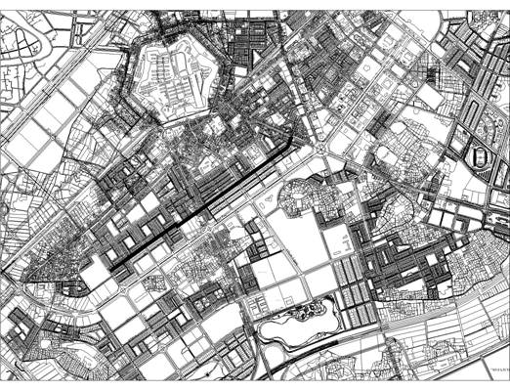
- Đoạn 1: Từ giao cắt đường Trần Hưng Đạo đến giao cắt đường Nguyễn Trãi.
+ Mặt cắt đường: 22,5m = (6+10.5+6)m.
+ Chỉ giới xây dựng: Cách tim đường 11,25m đối với nhà ở riêng lẻ; đối với công trình công cộng, công trình dịch vụ thương mại, nhà chung cư xem xét trong quá trình lập dự án cụ thể.
+ Chiều cao: 3-9 tầng đối với nhà ở riêng lẻ; đối với công trình dịch vụ thương mại, công trình công cộng, nhà chung cư xem xét trong quá trình lập dự án cụ thể.
Ghi chú: Đối với nhà ở riêng lẻ ở vị trí có tính chất điểm nhấn cho tuyến đường có thể cao tới 9 tầng nhưng phải bảo các chỉ tiêu (kiến trúc cảnh quan khu vực, diện tích, khích thước lô đất tối thiểu ...) theo quy định tại Quy chế này.
- Đoạn 2: Từ giao cắt đường Nguyễn Trãi đến giao cắt đường Lê Thái Tổ
+ Mặt cắt đường: 22,5m = (6+10.5+6)m.
+ Chỉ giới xây dựng: Cách tim đường 11,25m đối với nhà ở riêng lẻ; đối với công trình công cộng, công trình dịch vụ thương mại, nhà chung cư xem xét trong quá trình lập dự án cụ thể.
+ Chiều cao: 3-9 tầng đối với nhà ở riêng lẻ; đối với công trình dịch vụ thương mại, công trình công cộng, nhà chung cư xem xét trong quá trình lập dự án cụ thể.
Ghi chú: Đối với nhà ở riêng lẻ ở vị trí có tính chất điểm nhấn cho tuyến đường có thể cao tới 15 tầng nhưng phải bảo các chỉ tiêu (kiến trúc cảnh quan khu vực, diện tích, khích thước lô đất tối thiểu ...) theo quy định tại Quy chế này và phải được sự thống nhất của Sở Xây dựng bằng văn bản.
22. Đường Nguyễn Đăng Đạo
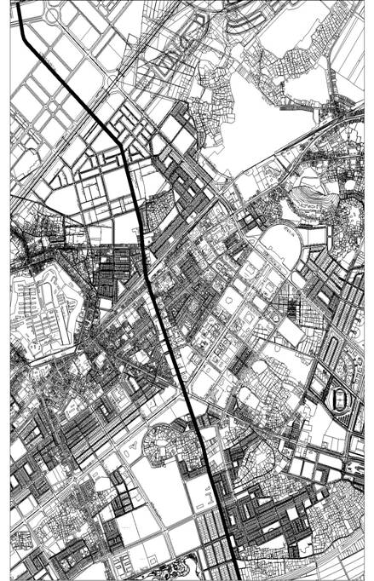
- Đoạn 1: Từ giao cắt QL1A đến giao cắt đường Lý Thái Tổ (Ngã 6).
+ Mặt cắt đường: 26,5m = (5+15,5+6)m.
+ Chỉ giới xây dựng: Đối với nhà ở riêng lẻ: Cách tim đường 12,75m đối với nhà ở riêng lẻ phía Khu nhà ở trường công nhân xây dựng; cách tim đường 13,75m đối với nhà ở riêng lẻ phía khu nhà ở Đại Hoàng Long; đối với công trình công cộng, công trình dịch vụ thương mại, nhà chung cư xem xét trong quá trình lập dự án cụ thể.
+ Chiều cao: 3-7 tầng đối với nhà ở riêng lẻ (trừ khu vực có quy hoạch chi tiết được duyệt); đối với công trình công cộng, nhà chung cư, công trình dịch vụ thương mại xem xét trong quá trình lập dự án cụ thể.
Ghi chú: Đối với nhà ở riêng lẻ ở vị trí có tính chất điểm nhấn cho tuyến đường có thể cao tới 9 tầng nhưng phải bảo các chỉ tiêu (kiến trúc cảnh quan khu vực, diện tích, khích thước lô đất tối thiểu ...) theo quy định tại Quy chế này.
- Đoạn 2: Từ đường Lý Thái Tổ (Ngã 6) đến đường Ngô Gia Tự (TL295B).
+ Mặt cắt đường: 23,5m = (4+15,5+4)m.
+ Chỉ giới xây dựng: Cách tim đường 14,75m đối với nhà ở riêng lẻ; đối với công trình công cộng, công trình dịch vụ thương mại, nhà chung cư xem xét trong quá trình lập dự án cụ thể.
+ Chiều cao: 3-9 tầng đối với nhà ở riêng lẻ; đối với công trình dịch vụ thương mại, công trình công cộng, nhà chung cư xem xét trong quá trình lập dự án cụ thể.
- Đoạn 3 (Đường Âu Cơ): Từ giao cắt đường Ngô Gia Tự (TL295B) đến giao cắt đường Hồ Ngọc Lân.
+ Mặt cắt đường: 22,5m = (6+10,5+6)m.
+ Chỉ giới xây dựng: Cách tim đường 11,25m đối với nhà ở riêng lẻ; đối với công trình công cộng, công trình dịch vụ thương mại, nhà chung cư xem xét trong quá trình lập dự án cụ thể.
+ Chiều cao: 3-6 tầng đối với nhà ở riêng lẻ; đối với công trình công cộng, nhà chung cư, công trình dịch vụ thương mại xem xét trong quá trình lập dự án cụ thể.
- Đoạn 4 (Đường Âu Cơ): Từ giao cắt đường Hồ Ngọc Lân đến giao cắt đường Tạ Quang Bửu.
+ Mặt cắt đường: Theo hiện trạng.
+ Chỉ giới xây dựng: Cách tim đường tối thiểu 11,25m đối với nhà ở riêng lẻ; với công trình công cộng, công trình dịch vụ thương mại, nhà chung cư xem xét trong quá trình lập dự án cụ thể.
+ Chiều cao: 3-7 tầng đối với nhà ở riêng lẻ; đối với công trình công cộng, nhà chung cư, công trình dịch vụ thương mại xem xét trong quá trình lập dự án cụ thể.
- Đoạn 5 (Đường Âu Cơ): Từ giao cắt đường Tạ Quang Bửu đến giao cắt đường Ngô Quyền.
+ Mặt cắt đường: 22,5m = (3,75+15+3,75)m.
+ Chỉ giới xây dựng: Cách tim đường 11,25m đối với nhà ở riêng lẻ; đối với công trình công cộng, công trình dịch vụ thương mại, nhà chung cư xem xét trong quá trình lập dự án cụ thể.
+ Chiều cao: 3-9 tầng đối với nhà ở riêng lẻ (trừ khu vực trung tâm văn hóa thể thao thành phố); đối với công trình công cộng, nhà chung cư, công trình dịch vụ thương mại xem xét trong quá trình lập dự án cụ thể.
- Đoạn 6 (Đường Âu Cơ): Từ giao cắt đường Ngô Quyền đến giao cắt đường Vạn An – Hòa Long.
+ Mặt cắt đường: 22,5m = (5,0+15,0+5,0)m.
+ Chỉ giới xây dựng: Cách tim đường 12,5m đối với nhà ở riêng lẻ; đối với công trình công cộng, công trình dịch vụ thương mại, nhà chung cư xem xét trong quá trình lập dự án cụ thể.
+ Chiều cao: 3-9 tầng đối với nhà ở riêng lẻ; cho phép cao tầng đối với công trình công cộng, nhà chung cư, công trình dịch vụ thương mại.
23. Đường Nguyễn Gia Thiều
Từ giao cắt đường Kinh Dương Vương đến Trần Hưng Đạo.
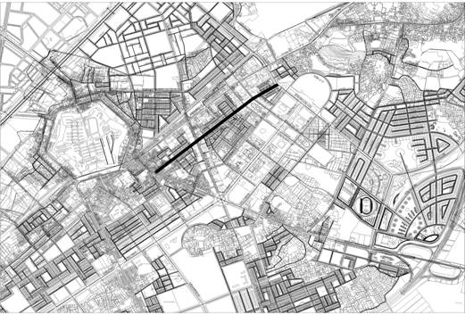
- Mặt cắt đường: 22,5m = (6+10.5+6)m.
- Chỉ giới xây dựng: Cách tim đường 11,25m đối với nhà ở riêng lẻ; đối với công trình công cộng, công trình dịch vụ thương mại, nhà chung cư xem xét trong quá trình lập dự án cụ thể.
- Chiều cao: 3-7 tầng đối với nhà ở riêng lẻ; đối với công trình dịch vụ thương mại, công trình công cộng, nhà chung cư xem xét trong quá trình lập dự án cụ thể.
Ghi chú: Đối với nhà ở riêng lẻ ở vị trí có tính chất điểm nhấn cho tuyến đường có thể cao tới 9 tầng nhưng phải đảm bảo các chỉ tiêu chỉ tiêu (kiến trúc cảnh quan khu vực, diện tích, khích thước lô đất tối thiểu ...) theo quy định tại Quy chế này.
24. Đường Nguyễn Quyền
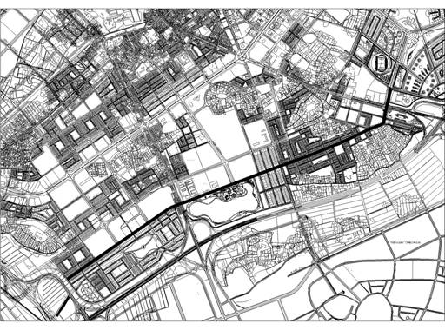
- Đoạn 1: Từ giao cắt đường Trần Hưng Đạo đến giao cắt đường Nguyễn Đăng Đạo.
- Mặt cắt đường: 22,5m = (6+10,5+6)m.
- Chỉ giới xây dựng: Cách tim đường 11,25m đối với nhà ở riêng lẻ; đối với công trình công cộng, công trình dịch vụ thương mại, nhà chung cư xem xét trong quá trình lập dự án cụ thể.
- Chiều cao: 3-7 tầng đối với nhà ở riêng lẻ; đối với công trình dịch vụ thương mại, công trình công cộng, nhà chung cư xem xét trong quá trình lập dự án cụ thể.
- Đoạn 2: Từ giao cắt đường Nguyễn Đăng Đạo Đạo đến giao cắt đường Nguyễn Trãi.
- Mặt cắt đường: 22,5m = (6+10,5+6)m.
- Chỉ giới xây dựng: Cách tim đường 11,25m đối với nhà ở riêng lẻ; đối với công trình công cộng, công trình dịch vụ thương mại, nhà chung cư xem xét trong quá trình lập dự án cụ thể.
- Chiều cao: Đối với nhà ở riêng lẻ theo quy hoạch chi tiết được duyệt; đối với công trình dịch vụ thương mại, công trình công cộng, nhà chung cư xem xét trong quá trình lập dự án cụ thể
- Đoạn 3: Từ giao cắt đường Nguyễn Trãi đến giao cắt đường gom nút giao Tây Nam.
- Mặt cắt đường: 22,5m = (6+10,5+6)m.
- Chỉ giới xây dựng: Cách tim đường 11,25m đối với nhà ở riêng lẻ; đối với công trình công cộng, công trình dịch vụ thương mại, nhà chung cư xem xét trong quá trình lập dự án cụ thể.
- Chiều cao: 3-9 tầng đối với nhà ở riêng lẻ; cho phép cao tầng đối với công trình dịch vụ thương mại, công trình công cộng, nhà chung cư.
25. Đường Nguyễn Trãi (QL38 cũ)
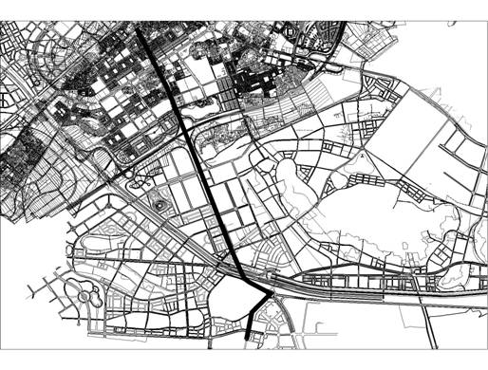
- Đoạn 1: Từ ngã tư Cổng ô đến nút giao đường Lý Thái Tổ.
+ Mặt cắt đường: 27,0m = (6+15+6)m.
+ Chỉ giới xây dựng: Cách tim đường 13,5m đối với nhà ở riêng lẻ; đối với công trình công cộng, công trình dịch vụ thương mại, nhà chung cư xem xét trong quá trình lập dự án cụ thể.
+ Chiều cao: 3-6 tầng đối với nhà ở riêng lẻ; đối với công trình dịch vụ thương mại, công trình công cộng, nhà chung cư xem xét trong quá trình lập dự án cụ thể.
- Đoạn 2: Từ đường nút giáo đường Lê Thái Tổ đến cầu vượt Bồ Sơn
+ Mặt cắt đường: 27,0m = (6+15+6)m.
+ Chỉ giới xây dựng: Cách tim đường 13,5m đối với nhà ở riêng lẻ; đối với công trình công cộng, công trình dịch vụ thương mại, nhà chung cư xem xét trong quá trình lập dự án cụ thể.
+ Chiều cao: 3-9 tầng đối với nhà ở riêng lẻ; đối với công trình dịch vụ thương mại, công trình công cộng, nhà chung cư xem xét trong quá trình lập dự án cụ thể.
Ghi chú: Đối với nhà ở riêng lẻ ở vị trí có tính chất điểm nhấn cho tuyến đường có thể cao tới 9 tầng nhưng phải có khoảng lùi (sân phía trước) theo quy định và đảm bảo các chỉ tiêu (kiến trúc cảnh quan khu vực, diện tích, khích thước lô đất tối thiểu ...) theo quy định tại Quy chế này.
- Đoạn 3: Từ nút giao cầu vượt Bồ Sơn đến hết khu dân cư cũ khu Thượng (tiếp giáp QL38).
+ Mặt cắt đường: 29,0m = (4,5+20,0+4,5)m.
+ Chỉ giới xây dựng: Cách tim đường 14,5 m đối với nhà ở riêng lẻ; đối với công trình công cộng, công trình dịch vụ thương mại, nhà chung cư xem xét trong quá trình lập dự án cụ thể.
+ Chiều cao: 3-7 tầng đối với nhà ở riêng lẻ; cho phép cao tầng đối với công trình dịch vụ thương mại, công trình công cộng, nhà chung cư.
Ghi chú: Đối với nhà ở riêng lẻ ở vị trí có tính chất điểm nhấn cho tuyến đường có thể cao tới 9 tầng nhưng phải có khoảng lùi (sân phía trước) theo quy định và đảm bảo các chỉ tiêu (kiến trúc cảnh quan khu vực, diện tích, khích thước lô đất tối thiểu ...) theo quy định tại Quy chế này.
- Đoạn 4: Từ hết khu dân cư cũ thôn Thượng đến điểm rẽ đường QL38 mới.
+ Mặt cắt đường: 53.0m.
+ Chỉ giới xây dựng: Cách tim đường 29,5m đối với nhà ở riêng lẻ; đối với công trình công cộng, công trình dịch vụ thương mại, nhà chung cư xem xét trong quá trình lập dự án cụ thể.
+ Chiều cao: 3-9 tầng đối với nhà ở riêng lẻ; cho phép cao tầng đối với công trình dịch vụ thương mại, công trình công cộng, nhà chung cư
- Đoạn 5: Từ điểm rẽ đường QL38 mới đến hết địa phận phường Hạp Lĩnh.
+ Mặt cắt đường: 22,5m = (6+10.5+6)m.
+ Chỉ giới xây dựng: Cách tim đường 11,25m đối với nhà ở riêng lẻ; đối với công trình công cộng, công trình dịch vụ thương mại, nhà chung cư xem xét trong quá trình lập dự án cụ thể.
+ Chiều cao: 3-6 tầng đối với nhà ở riêng lẻ; cho phép cao tầng đối với công trình dịch vụ thương mại, công trình công cộng, nhà chung cư.
26. Đường Nguyễn Văn Cừ
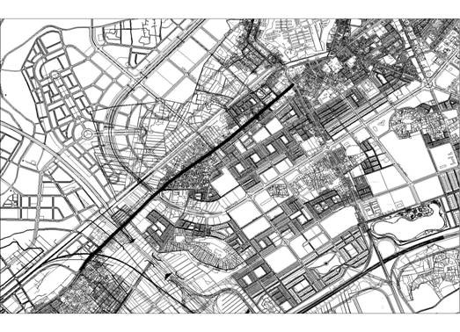
- Đoạn 1: Từ ngã 4 Cổng ô đến đường Lý Nhân Tông.
+ Mặt cắt đường: 28,0m = (7,0+14,0+7,0)m.
+ Chỉ giới xây dựng: Cách tim đường tối thiểu 14,0m đối với nhà ở riêng lẻ; đối với công trình công cộng, công trình dịch vụ thương mại, nhà chung cư xem xét trong quá trình lập dự án cụ thể.
+ Chiều cao: 3-7 tầng đối với nhà ở riêng lẻ; đối với công trình dịch vụ thương mại, công trình công cộng, nhà chung cư xem xét trong quá trình lập dự án cụ thể.
- Đoạn 2: Từ đường Lý Nhân Tông đến đường Lý Anh Tông.
+ Mặt cắt đường: 40.0m = (8+10.5+3+10.5+8)m.
+ Chỉ giới xây dựng: Cách tim đường 20,0m đối với nhà ở riêng lẻ; đối với công trình công cộng, công trình dịch vụ thương mại, nhà chung cư xem xét trong quá trình lập dự án cụ thể.
+ Chiều cao: 3-7 tầng đối với nhà ở riêng lẻ; cho phép cao tầng đối với công trình dịch vụ thương mại, công trình công cộng, nhà chung cư.
- Đoạn 3: Từ đường Lý Anh Tông đến đường Lê Thái Tổ.
+ Mặt cắt đường: 26,0m = (6,0+14,0+6,0)m.
+ Chỉ giới xây dựng: Cách tim đường tối thiểu 13,0m đối với nhà ở riêng lẻ; đối với công trình công cộng, công trình dịch vụ thương mại, nhà chung cư xem xét trong quá trình lập dự án cụ thể.
+ Chiều cao: 3-7tầng đối với nhà ở riêng lẻ; đối với công trình dịch vụ thương mại, công trình công cộng, nhà chung cư xem xét trong quá trình lập dự án cụ thể.
- Đoạn 4: Từ giao cắt đường Lê Thái Tổ đến hết địa phận phường Võ Cường.
+ Mặt cắt đường: 40.0m = (8+10.5+3+10.5+8)m.
+ Chỉ giới xây dựng: Cách tim đường 20,0m đối với nhà ở riêng lẻ; đối với công trình công cộng, công trình dịch vụ thương mại, nhà chung cư xem xét trong quá trình lập dự án cụ thể.
+ Chiều cao: 3-9 tầng đối với nhà ở riêng lẻ; cho phép cao tầng đối với công trình dịch vụ thương mại, công trình công cộng, nhà chung cư
27. Đường Phù Đổng Thiên Vương
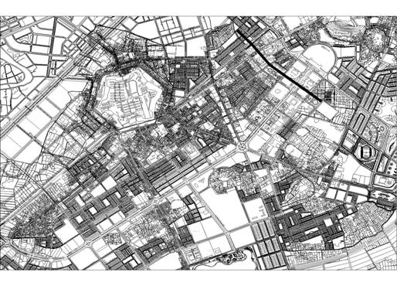
Từ giao cắt đường Hàn Thuyên đến đường sắt Hà Lạng.
- Mặt cắt đường: 22,5m = (6+10.5+6)m.
- Chỉ giới xây dựng: Cách tim đường 11,25m đối với nhà ở riêng lẻ; đối với công trình công cộng, công trình dịch vụ thương mại, nhà chung cư xem xét trong quá trình lập dự án cụ thể.
- Chiều cao: 3-6 tầng đối với nhà ở riêng lẻ; đối với công trình dịch vụ thương mại, công trình công cộng, nhà chung cư xem xét trong quá trình lập dự án cụ thể.
28. Đường Thiên Đức
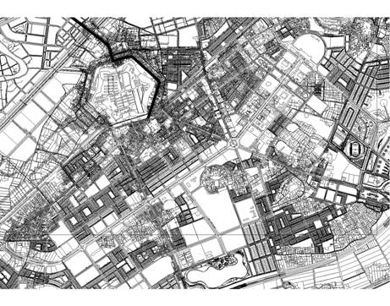
- Đoạn 1: Từ TL295B đến ngã tư Cổng Hậu.
+ Mặt cắt đường: 20,5m = (5+10,5+5)m.
+ Chỉ giới xây dựng: Cách tim đường 10,25m đối với nhà ở riêng lẻ; đối với công trình công cộng, công trình dịch vụ thương mại, nhà chung cư xem xét trong quá trình lập dự án cụ thể.
+ Chiều cao: 3-6 tầng đối với nhà ở riêng lẻ; đối với công trình dịch vụ thương mại, công trình công cộng, nhà chung cư tuân thủ quy định về quản lý công trình xây dựng xung quanh công trình khu vực Thành Cổ.
- Đoạn 2: Từ ngã tư Cổng Hậu đến trục đường H.
+ Mặt cắt đường: 19,0m = (4,25+10,5+4,25)m.
+ Chỉ giới xây dựng: Cách tim đường 9,5m đối với nhà ở riêng lẻ; đối với công trình công cộng cư xem xét trong quá trình lập dự án cụ thể.
+ Chiều cao: 3-5 tầng đối với nhà ở riêng lẻ; đối với công trình dịch vụ thương mại, công trình công cộng, nhà chung cư xem xét trong quá trình lập dự án cụ thể.
- Đoạn 3: Từ ngã tư giao cắt đường H đến Dốc Đặng.
+ Mặt cắt đường: Theo QHCT được duyệt.
+ Chỉ giới xây dựng: Trùng với chỉ giới đường đỏ trên bản đồ địa chính đối với nhà ở riêng lẻ; đối với công trình công cộng cư xem xét trong quá trình lập dự án cụ thể.
+ Chiều cao: 3-9 tầng đối với nhà ở riêng lẻ; đối với công trình dịch vụ thương mại, công trình công cộng, nhà chung cư xem xét trong quá trình lập dự án cụ thể.
29. Đường Trần Hưng Đạo (QL18 cũ)
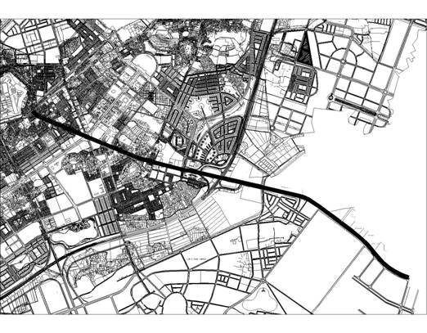
- Đoạn 1: Từ giao cắt TL295B đến đường Nguyễn Cao.
+ Mặt cắt đường: 17,5m = (3,5+10,5+3,5)m.
+ Chỉ giới xây dựng: Cách tim đường 8,75m đối với nhà ở riêng lẻ; đối với công trình công cộng, công trình dịch vụ thương mại, nhà chung cư xem xét cụ thể trong quá trình lập dự án.
+ Chiều cao: 3-6 tầng đối với nhà ở riêng lẻ; cao tối đa 12 tầng đối với công trình dịch vụ thương mại, công trình công cộng, nhà chung cư.
- Đoạn 2: Từ giao cắt đường Nguyễn Cao đến giao cắt đường Hai Bà Trưng.
+ Mặt cắt đường: 19,5m = (4,5+10,5+4,5)m.
+ Chỉ giới xây dựng: Cách tim đường 9,75m đối với nhà ở riêng lẻ.
+ Chiều cao: 3-6 tầng đối với nhà ở riêng lẻ.
- Đoạn 3: Từ giao cắt đường Hai Bà Trưng đến Ngã 6.
+ Mặt cắt đường: 22,5m = (6+10,5+6)m.
+ Chỉ giới xây dựng: Cách tim đường 11,25m đối với nhà ở riêng lẻ.
+ Chiều cao: 3-6 tầng đối với nhà ở riêng lẻ.
- Đoạn 4: Từ ngã 6 đến giao cắt đường Hoàng Ngọc Phách.
+ Mặt cắt đường: 34,0m = (6+22+6)m.
+ Chỉ giới xây dựng: Cách tim đường 17,0m đối với nhà ở riêng lẻ; đối với công trình công cộng, công trình dịch vụ thương mại, nhà chung cư đối với công trình dịch vụ thương mại, công trình công cộng, nhà chung cư xem xét cụ thể trong quá trình lập dự án.
+ Chiều cao: 3-7 tầng đối với nhà ở riêng lẻ; cho phép cao tầng đối với công trình dịch vụ thương mại, công trình công cộng, nhà chung cư.
- Đoạn 5: Từ đường Hoàng Ngọc Phách đến đường Đấu Mã.
+ Mặt cắt đường: 28,0m = (5+18+5)m.
+ Chỉ giới xây dựng: Cách tim đường 14,0m đối với nhà ở riêng lẻ; đối với công trình công cộng, công trình dịch vụ thương mại, nhà chung cư xem xét cụ thể trong quá trình lập dự án.
+ Chiều cao: 3-7 tầng đối với nhà ở riêng lẻ; cho phép cao tầng đối với công trình dịch vụ thương mại, công trình công cộng, nhà chung cư.
- Đoạn 6: Từ đường Đấu Mã đến đường vào UBND phường Đại Phúc.
+ Mặt cắt đường: 34,0m = (6+22+6)m.
+ Chỉ giới xây dựng: Cách tim đường 17,0m đối với nhà ở riêng lẻ; đối với công trình công cộng, công trình dịch vụ thương mại, nhà chung cư xem xét cụ thể trong quá trình lập dự án.
+ Chiều cao: 3-7 tầng đối với nhà ở riêng lẻ; cho phép cao tầng đối với công trình dịch vụ thương mại, công trình công cộng, nhà chung cư.
- Đoạn 7: Từ đường vào UBND phường Đại Phúc đến cầu vượt Đại Phúc.
+ Mặt cắt đường: 40,0m = (8+24+8)m.
+ Chỉ giới xây dựng: Cách tim đường 20,0m đối với nhà ở riêng lẻ; đối với công trình công cộng, công trình dịch vụ thương mại, nhà chung cư xem xét cụ thể trong quá trình lập dự án.
+ Chiều cao: 3-7 tầng đối với nhà ở riêng lẻ; cho phép cao tầng đối với công trình dịch vụ thương mại, công trình công cộng, nhà chung cư.
- Đoạn 8: Từ Cầu vượt Đại Phúc đến hết địa phận xã Nam Sơn.
+ Mặt cắt đường: Theo hiện trạng.
+ Chỉ giới xây dựng: Cách chỉ giới đường đỏ đối với nhà ở riêng lẻ theo chỉ giới hiện trạng; đối với công trình công cộng, công trình dịch vụ thương mại, nhà chung cư xem xét cụ thể trong quá trình lập dự án.
+ Chiều cao: 3-9 tầng đối với nhà ở riêng lẻ; cho phép cao tầng đối với công trình dịch vụ thương mại, công trình công cộng, nhà chung cư.
30. Đường Trần Lựu
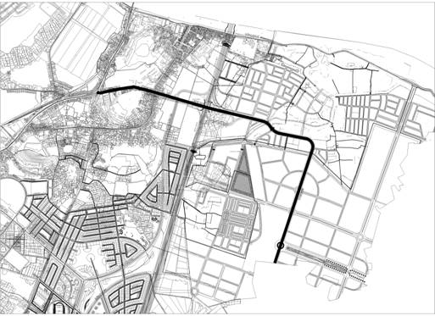
- Đoạn 1: Từ giao cắt TL295B đến giao cắt đường Hoàng Quốc Việt.
+ Mặt cắt đường: 14,0 m = (3,5+7,0+3,5)m.
+ Chỉ giới xây dựng: Cách tim đường 7,0m đối với nhà ở riêng lẻ; đối với công trình công cộng, công trình dịch vụ thương mại, nhà chung cư xem xét cụ thể trong quá trình lập dự án.
+ Chiều cao: 3-6 tầng đối với nhà ở riêng lẻ; cao tối đa 09 tầng đối với công trình dịch vụ thương mại, công trình công cộng, nhà chung cư.
- Đoạn 2: Từ giao cắt đường Hoàng Quốc Việt đến QL1A.
+ Mặt cắt đường: 22.5 m = (6+10,5+6)m.
+ Chỉ giới xây dựng: Cách tim đường 11,25m đối với nhà ở riêng lẻ; đối với công trình công cộng, công trình dịch vụ thương mại, nhà chung cư xem xét cụ thể trong quá trình lập dự án.
+ Chiều cao: 3-6 tầng đối với nhà ở riêng lẻ; cho phép cao tầng đối với công trình dịch vụ thương mại, công trình công cộng, nhà chung cư.
31. Đường Trường Chinh
- Đoạn 1: Từ giao cắt đường Trần Hưng Đạo đến giao cắt đường Kinh Dương Vương.
+ Mặt cắt đường: 40,0m = (8+24+8)m.
+ Chỉ giới xây dựng: Cách tim đường 20,0m đối với nhà ở riêng lẻ; đối với công trình công cộng, công trình dịch vụ thương mại, nhà chung cư xem xét cụ thể trong quá trình lập dự án.
+ Chiều cao: Đối với nhà ở riêng lẻ theo quy hoạch chi tiết được duyệt; cho phép cao tầng đối với công trình dịch vụ thương mại, công trình công cộng, nhà chung cư
- Đoạn 2: Từ giao cắt đường Kinh Dương Vương đến giao cắt đường Trần Lựu.
+ Mặt cắt đường: 27,0m = (6+15+6)m.
+ Chỉ giới xây dựng: Cách tim đường 13,5m đối với nhà ở riêng lẻ; đối với công trình công cộng, công trình dịch vụ thương mại, nhà chung cư xem xét cụ thể trong quá trình lập dự án.
+ Chiều cao: Đối với nhà ở riêng lẻ theo quy hoạch chi tiết được duyệt; cho phép cao tầng đối với công trình dịch vụ thương mại, công trình công cộng, nhà chung cư,
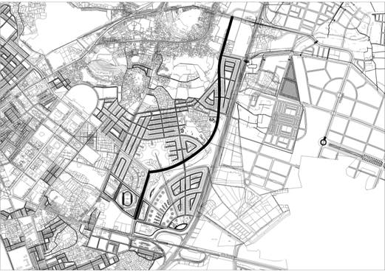
4. Quy định chung về kiểm soát không gian kiến trúc cảnh quan các tuyến, trục chính, đường chính đô thị, quảng trường
- Hình thức kiến trúc hiện đại kết hợp với kiến trúc truyền thống, hài hòa với không gian kiến trúc và cảnh quan xung quanh, màu sắc công trình sử dụng sơn gam màu sáng, vật liệu hiện đại. Đối với cảnh quan khu vực quảng trường, công trình xây dựng mới phải đáp ứng về tương quan tỷ lệ; thể hiện rõ tính chất, ý nghĩa của từng không gian quảng trường.
Tại các tuyến trục chính, đường chính của đô thị, khu vực quảng trường trung tâm thì việc dùng màu sắc, vật liệu hoàn thiện bên ngoài công trình phải đảm bảo sự hài hòa chung cho toàn tuyến, khu vực và phải được quy định trong giấy phép xây dựng; tùy vị trí mà thể hiện rõ tính trang trọng, tính tiêu biểu, hài hòa, trang nhã hoặc yêu cầu bảo tồn nguyên trạng.
- Cho phép việc ghép lô các khu đất nhỏ thành khu đất lớn hơn để xây dựng các công trình hợp khối đồng bộ; tạo lập các không gian công cộng, cảnh quan đô thị và nâng cao chất lượng, môi trường đô thị; các công trình phải đảm bảo khoảng lùi theo quy định.
- Chiều cao công trình, khối đế công trình, mái nhà, chiều cao và độ vươn của ô văng tầng 1, các phân vị đứng, ngang, độ đặc rỗng, bố trí cửa sổ, cửa đi về phía mặt phố đảm bảo tính liên tục, hài hòa cho kiến trúc của toàn tuyến.
- Các tiện ích đô thị như ghế ngồi nghỉ, tuyến dành cho người khuyết tật, cột đèn chiếu sáng, biển hiệu, biển chỉ dẫn phải đảm bảo mỹ quan, an toàn, thuận tiện, thống nhất, hài hòa với tỷ lệ công trình kiến trúc.
- Hè phố, đường đi bộ trong đô thị phải được xây dựng đồng bộ, phù hợp về cao độ, vật liệu, màu sắc từng tuyến phố, khu vực trong đô thị; hố trồng cây phải có kích thước phù hợp, đảm bảo an toàn cho người đi bộ, đặc biệt đối với người khuyết tật; thuận tiện cho việc bảo vệ, chăm sóc cây.
- Nghiêm cấm việc lắp dựng các loại mái che mưa, che nắng (kể cả mái di động) phía trước công trình trên các tuyến đường đô thị và xây dựng các công trình tạm gây ảnh hưởng đến mỹ quan đô thị (lợp mái, quây tường rào…) trong phần diện tích lùi vào so với chỉ giới đường đô thị mà không được cơ quan nhà nước có thẩm quyền cho phép, chấp thuận.
Điều 8. Quy định với khu vực Trung tâm hành chính - chính trị, các di tích lịch sử văn hóa, các công trình công cộng quan trọng của thành phố
Các công trình, nhà ở riêng lẻ trong phạm vi ảnh hưởng đến khu di tích, công trình công cộng trên địa bàn tỉnh thực hiện theo Quyết định số 16/2015/QĐ-UBND ngày 22/5/2015 của Chủ tịch UBND tỉnh.
1. Tuân thủ quy hoạch được duyệt phù hợp với các quy chuẩn, tiêu chuẩn xây dựng.
2. Đối với khu vực chưa có quy hoạch chi tiết xây dựng thì tiến hành lập quy hoạch chi tiết xây dựng để có cơ sở lập dự án đầu tư xây dựng. Trường hợp do điều kiện cần thiết và cấp bách thì phải có ý kiến về chuyên môn của Sở Xây dựng bằng văn bản.
3. Khu vực hành chính là khu vực quan trọng nhất trong đô thị, công trình xây dựng cần chú trọng về các yếu tố kiến trúc cảnh quan, môi trường sinh thái .v.v.
4. Quy định khống chế tầng cao xung quanh khu trung tâm hành chính
- Gồm trụ sở Tỉnh uỷ, trụ sở UBND tỉnh, trung tâm văn hoá Kinh Bắc. Tầng cao các công trình trong khu vực được quy định theo các phạm vi khống chế theo Quyết định số 16/2015/QĐ-UBND ngày 22/5/2015 của UBND tỉnh Bắc Ninh về việc Ban hành quy định tạm thời về quản lý kiến trúc cảnh quan đối với các công trình, nhà ở riêng lẻ xây dựng trong phạm vị ảnh hưởng đến khu di tích, công trình công cộng trên địa bàn tỉnh Bắc Ninh.
- Bản đồ xác định vị trí khu trung tâm hành chính tỉnh.
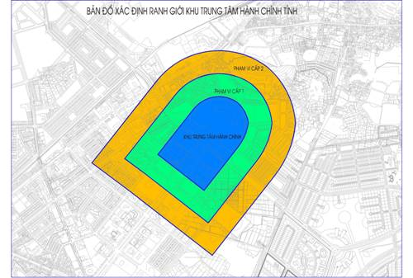
Điều 9. Đối với khu vực cảnh quan đô thị
1. Phân loại hệ thống công viên cây xanh trong đô thị
a) Công viên: Là mảng cây xanh trong thành phố được trồng tập trung trong một diện tích đất xác định nhằm phục vụ mục đích công cộng. Trong công viên có thể bao gồm việc nuôi dưỡng, trưng bày một số loại động vật và có các công trình văn hóa và dịch vụ khác. Có các loại công viên, vườn hoa trong đô thị sau đây:
- Công viên trung tâm: Chức năng nghỉ ngơi, vui chơi giải trí tổng hợp gồm: Công viên Nguyên Phi Ỷ Lan, công viên Hoàng Quốc Việt, công viên Chợ Nhớn, công viên Ngân Hàng, Công viên Nguyễn Văn Cừ, Công viên Văn Miếu.
- Công viên viên văn hóa, cảnh quan: Không áp dụng.
- Công viên chuyên đề: Không áp dụng.
b) Vườn hoa khu nhà ở.
Khu cây xanh phân tán trong các khu dân cư trên cơ sở khai thác các quỹ đất trống hiện có để xây dựng các khu vực cho hoạt động cộng đồng cho các khu dân cư. Các khu quy hoạch mới sẽ được bố trí các vườn hoa kết hợp với sân thể thao tại khu vực lõi của các nhóm nhà ở như: Các vườn hoa khu nhà ở: số 1, 2, 3 phường Suối Hoa; khu Sáo Sậu, số 10, trường công nhân xây dựng phường Đại Phúc, Hồ Ngọc Lân, Vũ Ninh - Kinh Bắc, Hoà Long Kinh Bắc phường Kinh Bắc; số 9 phường Võ Cường, An Huy phường Vũ Ninh, Vườn hoa khu Khả Lễ, Vườn hoa Bồ Sơn,...
c) Cây xanh trồng trên địa bàn các phường của thành phố.
Cây xanh, hoa, cỏ, cây cảnh, dây leo trồng trên đường phố, đường ngõ, ven sông ngòi và những nơi công cộng khác (gọi chung là cây trồng trên đường phố); cây bóng mát, hoa, cỏ, cây cảnh, dây leo trồng trong công viên; cây bóng mát, hoa, cỏ, cây cảnh, dây leo trồng trong khuôn viên nhà đất của các cơ quan, tổ chức và cá nhân.
2. Quy định quản lý công viên, vườn hoa
Thực hiện theo Quyết định số 393/2013/QĐ-UBND ngày 22/10/2013 của UBND tỉnh Bắc Ninh về việc ban hành quy định phân công, phân cấp quản lý cây xanh, chiếu sáng và nghĩa trang đô thị trên địa bàn tỉnh Bắc Ninh.
- Việc đốn hạ, di dời cây xanh phải được cơ quan thẩm quyền cấp giấy phép theo quy định.
- Tổ chức thực hiện quản lý cây xanh đô thị hoặc lựa chọn đơn vị quản lý, vận hành hệ thống cây xanh trên địa bàn thành phố do UBND thành phố quyết định.
a) Tuân thủ quy chuẩn kỹ thuật về quy hoạch, thiết kế cây xanh đô thị.
- Phù hợp với điều kiện tự nhiên, khí hậu, thổ nhưỡng, tính chất, chức năng, truyền thống, văn hoá và bản sắc của đô thị.
- Trong công viên chỉ được xây dựng các công trình kiến trúc quy mô nhỏ như: Chòi nghỉ, quầy sách báo, quầy bán hoa, quầy giải khát, ăn uống; mật độ xây dựng không vượt quá 5%.
- Khi triển khai xây dựng khu đô thị mới, chủ đầu tư phải đảm bảo quỹ đất cây xanh, mặt nước; cây xanh được trồng phải đúng chủng loại, tiêu chuẩn cây trồng theo quy hoạch chi tiết khu đô thị mới đã được phê duyệt đồng thời phải có trách nhiệm chăm sóc và bảo vệ cây xanh đến khi bàn giao cho cơ quan quản lý theo quy định.
b) Về cây xanh đường phố: Thực hiện theo quy định kèm theo Nghị định số 64/2010/NĐCP ngày 1/6/2010 và Quyết định số 73/2012/QĐ-UBND ngày 22/10/2012 của UBND tỉnh Bắc Ninh ban hành Quy định một số nội dung về quản lý và thiết kế đường đô thị trên địa bàn tỉnh.
c) Bảo quản, chăm sóc cây xanh trong khuôn viên nhà đất của cơ quan, tổ chức và cá nhân.
- Cơ quan, tổ chức và cá nhân có toàn quyền trong việc lựa chọn giống cây trồng, được thụ hưởng toàn bộ hoa lợi từ cây và chịu trách nhiệm trong việc bảo quản, chăm sóc cây xanh, hoa, cỏ, dây leo trồng trong khuôn viên do mình quản lý.
- Cây trồng trong khuôn viên của cơ quan, tổ chức và cá nhân phải tuân thủ các nguyên tắc sau:
+ Không thuộc danh mục cây cấm trồng do UBND tỉnh ban hành.
+ Cây trồng lẻ, trồng dặm thì tùy thuộc khoảng không gian của khuôn viên mà chọn cây thích hợp nhưng có độ cao khi trưởng thành không quá 15m.
+ Khoảng cách ly an toàn đến các công trình hạ tầng kỹ thuật đô thị phải theo quy định của cơ quan quản lý chuyên ngành và phải bảo đảm cây xanh có tán, thân, rễ không gây hư hại đến các công trình lân cận thuộc tổ chức, cá nhân khác quản lý.
+ Cây trồng theo dự án đầu tư bằng ngân sách nhà nước thì thực hiện theo đúng hồ sơ thiết kế bản vẽ thi công được cơ quan quản lý nhà nước có thẩm quyền phê duyệt.
- Cho phép các chủ đầu tư trồng cây trong khuôn viên nhằm tạo cảnh quan cho công trình và đường phố.
- Cây xanh trong khuôn viên công trình phải phù hợp với kiến trúc công trình và cảnh quan đường phố. Cho phép các chủ đầu tư thuê kiến trúc sư phong cảnh thiết kế cây xanh, ngoại thất công trình.
d) Đơn vị được giao quản lý công viên, cây xanh đô thị, chủ đầu tư xây dựng công viên, cây xanh đô thị có các trách nhiệm:
- Ban hành, thực hiện và kiểm tra việc thực hiện nội quy bảo vệ công viên nhằm phục vụ tốt nhất các tầng lớp nhân dân đến nghỉ ngơi, luyện tập thể dục thể thao, học tập, nhằm giữ gìn, bảo quản, phát triển công viên
- Chăm sóc bảo dưỡng thường xuyên vườn hoa, thảm cỏ, dây leo, cây cảnh, cây xanh trong trong viên đảm bảo kỹ thuật, mỹ thuật.
- Thu dọn rác, nạo vét mương rãnh, cống thoát nước trong công viên bảo đảm luôn sạch sẽ, không đọng nước.
- Bảo trì, sửa chữa thường xuyên các công trình kiến trúc, công trình kỹ thuật hạ tầng công viên không để hư hỏng xuống cấp.
- Bảo vệ thường xuyên bảo đảm an ninh trật tự khu vực công viên trong điều kiện tạo thông thoáng, thuận lợi cho mục đích công cộng.
e) Việc tổ chức hoạt động kinh doanh thương mại, dịch vụ, văn hóa nghệ thuật trong công viên.
- Các hoạt động kinh doanh thương mại, dịch vụ trong công viên để phục vụ khách tham quan, phải phù hợp với chức năng của công viên, quy hoạch thiết kế xây dựng công viên và thực hiện đúng các quy định hiện hành của Nhà nước đối với từng loại hình hoạt động.
- Việc tổ chức phục vụ văn hóa nghệ thuật, hội chợ, triển lãm, lễ hội trong công viên phải được sự chấp thuận về địa điểm của cơ quan có thẩm quyền.
g) Nghiêm cấm các hành vi xâm hại không gian cảnh quan của công viên, vườn hoa, cây xanh đường phố sau đây.
- Đối với công viên, vườn hoa:
+ Lấn chiếm, chiếm dụng, xây dựng, cư trú trái phép trong công viên.
+ Các hành vi làm mất mỹ quan, trật tự trong công viên như: nấu nướng, tắm gịăt, phơi phóng, cờ bạc, mê tín dị đoan và các hành vi liên quan đến tệ nạn xã hội, mại dâm, ma túy.
+ Đậu xe trái phép trên vỉa hè, trên thảm cỏ công viên, buôn bán, tụ tập trái phép trong công viên, điều khiển phương tiên lưu thông vào khu vực cấm trong công viên.
+ Trèo lên tường rào và cây xanh, làm hư hỏng bồn hoa, thảm cỏ, cây xanh, công trình kiến trúc và công trình kỹ thuật hạ tầng trong công viên.
+ Các hành vi khác như: Xả rác bừa bãi không đúng nơi quy định, mang chất gây cháy và các hóa chất độc hại khác vào trong công viên, trang trí tuyên truyền, quảng cáo làm mất mỹ quan, gây hư hại cây xanh và các công trình kiến trúc trong công viên, vườn hoa.
- Đối với cây xanh đường phố:
+ Tự ý đốn hạ, di dời trái phép cây xanh.
+ Khắc, lột vỏ thân cây, chặt, bẻ cành nhánh cây xanh: hái lá, trái, hoa; tự ý leo trèo cây xanh.
+ Tự ý trồng cây trên đường phố mà không xin phép cơ quan nhà nước có thẩm quyền để kiểm soát quy hoạch, chủng loại và kích thước cây xanh.
+ Các hành vi khác làm hư hại hệ thống cây xanh như: Giăng dây, đóng đinh, treo bảng quảng cáo trái phép trên thân cây; đổ chất độc hại, rác vào gốc cây xanh, làm hư bó vỉa, bồn cỏ gốc cây, gây chết hoặc ảnh hưởng đến sự phát triển của cây.
h) Nghiêm cấm việc chuyển đổi mục đích sử dụng đất công viên, vườn hoa, cây xanh trên địa bàn thành phố sử dụng cho các mục đích khác.
3. Quy định quản lý khu vực cảnh quan cửa ngõ đô thị
Các khu vực cửa ngõ chính Thành phố: Nút giao QL1A và QL18, phường Đại Phúc; Nút giao Tây Nam, nút giao Lê Thái Tổ và TL.295B phường Võ Cường; Nút giao QL1A và QL38 phường Khắc Niệm; Cầu Đáp Cầu; đường tỉnh 286 phường Vạn An.
- Không quy hoạch nhà ở riêng lẻ bám trục đường thuộc phạm vi cửa ngõ, ưu tiên quỹ đất để bố trí công trình công cộng, dịch vụ thương mại tạo điểm nhấn về kiến trúc hoặc bố trí vườn hoa, cây xanh tạo cảnh quan.
- Các công trình dịch vụ, thương mại xây dựng phải có khoảng lùi so với lộ giới, cho phép xây dựng cao tầng, nhà ở riêng lẻ cho phép hợp khối cao tầng theo quy định tại Điều 4 của Quy chế này. Không xây dựng tường rào cứng phía mặt đường, chỉ xây tường rào mềm bằng cây cắt tỉa, chiều cao không quá 1m.
- Nghiêm cấm việc dựng lều, quán, bầy bán hàng tại khu vực cửa ngõ của đô thị…
4. Quy định quản lý hệ thống sông, hồ và cảnh quan xung quanh.
a) Cấm việc lấn chiếm, san lấp ao hồ mặt nước hoặc chuyển đổi mục đích sử dụng ao hồ, mặt nước thành các loại đất khác.
b) Chính quyền địa phương lập kế hoạch, báo cáo cơ quan nhà nước có thẩm quyền và tổ chức thu hồi toàn bộ diện tích ao, hồ đang cho các hộ gia đình, các tổ chức, cá nhân thuê và giao UBND thành phố thống nhất quản lý, khai thác, sử dụng.
c) Cơ quan quản lý lập kế hoạch cải tạo, chỉnh trang, nâng cấp, nạo vét, khơi thông ao hồ, kênh, rạch và mặt nước trên địa bàn thành phố trên cơ sở hoàn thiện hệ thống cơ sở hạ tầng, cải tạo không gian sống trong các khu dân cư và phù hợp với quy hoạch phát triển đô thị được phê duyệt.
Hệ thống mặt nước chính trên địa bàn thành phố.
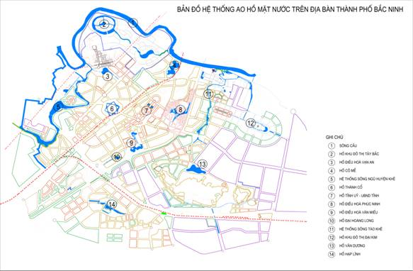
5. Quy định quản lý các khu vực đồi, núi sót.
Các khu vực đồi, núi sót: Núi Thiềm Sơn (Búp Lê), đồi Điều Sơn, núi Pháo Đài, đồi Cô Mễ, đồi Phúc Sơn (phường Thị Cầu, Đáp Cầu, Vũ Ninh); núi Cao, núi Thấp, núi Tìm (xã Hòa Long); đồi Văn Miếu (phường Đại Phúc); núi: Dạm, Rùa, Chùa, Sơn Nam, Sơn Đông, Đông Dương (xã Nam Sơn); đồi Ba Huyện (phường Đại Phúc, Võ Cường, Khắc Niệm, Vân Dương); núi: Mồ, Giữa, So (Nghè Khu Trần), Và (phường Hạp Lĩnh).
- Các công trình xây dựng phải được khống chế chiều cao để không làm ảnh đến không gian, cảnh quan, điểm nhìn xung quanh (phông núi) các đồi, núi trên.
- Nghiêm cấm mọi hành vi tự ý cải tạo, san, gạt khai thác tài nguyên đất, khoáng sản .... trái phép.
Điều 10. Đối với khu vực bảo tồn
1. Quy định chung
Quản lý theo Luật Di sản văn hoá và các văn bản pháp luật liên quan.
2. Các khu vực, công trình cần bảo tồn bao gồm
a) Khu vực di tích lịch sử văn hoá cần bảo tồn: Khu Thuỷ tổ Quan họ, khu Thành Cổ, Đền Bà Chúa Kho, đồi Văn Miếu, khu di tích Chùa Dạm, Chùa Hàm Long.
b) Các công trình di tích lịch sử văn hoá cần bảo tồn
TT | Xã, phường | Tên di tích | Thôn, Khu phố | Loại hình di tích
1 | Kinh Bắc | Đình Khu Yên Mẫn | Yên Mẫn | Lịch sử kiến trúc
2 | Kinh Bắc | Đình Y Na | Y Na | Lịch sử văn hoá
3 | Kinh Bắc | Chùa Khu Yên Mẫn | Yên Mẫn | Lịch sử kiến trúc
4 | Kinh Bắc | Đình Niềm Xá | Niềm Xá | Lịch sử văn hoá
5 | Tiền An | Đình Tân An | Xóm chùa | Lịch sử văn hoá
6 | Tiền An | Đền Hàng Mã | Xóm chùa | Lịch sử văn hoá
7 | Đại Phúc | Văn miếu | Xóm 10 | Lịch sử văn hoá
8 | Đại Phúc | Đền Bùi Nguyễn Thái | Xóm 1 | Kiến trúc nghệ thuật
9 | Đại Phúc | Chùa Linh Sơn | Xóm 1 | Lịch sử văn hoá
10 | Đại Phúc | Đền Nguyễn Phúc Xuyên | Xóm 7 | Lịch sử văn hoá
11 | Đại Phúc | Trung tri thứ phái | Xóm 4 | Lịch sử văn hoá
12 | Đại Phúc | Nghè Thượng Thần | Xóm 1 | Lịch sử văn hoá
13 | Đại Phúc | Đình Diên Thọ | Xóm 6 | Lịch sử văn hoá
14 | Đại Phúc | Đình Đông Thượng | Xóm 4 | Lịch sử văn hoá
15 |  | Đền Điều Sơn | Khu 1 | Lịch sử văn hoá
16 | Thị Cầu | Chùa Điều Sơn | Khu 1 | Lịch sử văn hoá
17 | Thị Cầu | Núi Dinh | Khu 5 | Lịch sử văn hoá
18 | Ninh Xá | Đình Đọ Xá | Thôn Đọ Xá | Kiến trúc nghệ thuật
19 | Ninh Xá | Chùa Đọ Xá | Khu Đọ Xá | Kiến trúc nghệ thuật
20 | Đáp Cầu | Đình Đáp Cầu | Khu 5 | Kiến trúc
21 | Đáp Cầu | Chùa Bảo Uyên | Khu 5 | Kiến trúc
22 | Vũ Ninh | Đình Phương Vĩ | Phương Vĩ | Kiến trúc nhà Lý
23 | Vũ Ninh | Chùa Phương Vĩ | Phương Vĩ | Kiến trúc nhà Lê
24 | Vũ Ninh | Đền Thanh Sơn | Thanh Sơn | Kiến trúc nhà Nguyễn
25 | Vũ Ninh | Đình Phúc Sơn | Phúc Sơn | Kiến trúc nhà Lê
26 | Vũ Ninh | Đền Cô Mễ | Cô Mễ | Kiến trúc nhà Lý
27 | Vũ Ninh | Đình Cô Mẽ | Cô Mễ | Kiến trúc nhà Lê
28 | Vũ Ninh | Chùa Cô Mễ | Cô Mễ | Kiến trúc nhà Nguyễn
29 | Vũ Ninh | Chùa Thanh Sơn | Thanh Sơn | Lịch sử Văn hoá
30 | Võ Cường | Đình Xuân ổ A | Xuân ổ A | Lịch sử Văn hoá
31 | Võ Cường | Đền Xuân ổ A | Xuân ổ A | Lịch sử Văn hoá
32 | Võ Cường | Chùa Xuân ổ A | Xuân ổ A | Lịch sử Văn hoá
33 | Võ Cường | Di chỉ Chùa Lái | Xuân ổ B | Khảo cổ học
34 | Võ Cường | Đình Xuân ổ B | Xuân ổ B | Lịch sử văn hoá
35 | Võ Cường | Chùa Xuân ổ B | Xuân ổ B | Lịch sử văn hoá
36 | Võ Cường | Đền Hoà Đình | Hoà Đình | Lịc sử văn hoá
37 | Võ Cường | Đình chùa khả lễ | Khả lễ | Lịch sử văn hoá
38 | Võ Cường | Đình Hoà Đình | Hoà Đình | Lịch sử văn hoá
39 | Võ Cường | Đình Bồ Sơn | Bồ Sơn | Lịch sử văn hoá
40 | Vệ An | Thành cổ Bắc Ninh | P. Vệ An | Kiến trúc lịch sử
41 | Vân Dương | Đình Lãm Dương | Lãm Làng | Lịch sử văn hoá
42 | Vân Dương | Nhà Cố Trạch | Hai Vân | Lịch sử văn hoá
43 | Vân Dương | Nghè Tứ Vị | Chu Mẫn | Lịch sử văn hoá
44 | Vân Dương | Đền Vân Mẫu | Chu Mẫu | Lịch sử văn hoá
45 | Vân Dương | Chùa Lãm Thôn | Lãm Làng | LSVH
46 | Khúc Xuyên | Đình Thôn Trà Xuyên | Trà Xuyên | Lịch sử văn hoá
47 |  | Chùa Thôn Trà Xuyên | Trà Xuyên | Lịch sử văn hoá
48 |  | Đình chùa Khúc toại | Khúc Toại | Lịch sử Văn hoá
49 | Vạn An | Đình Chùa Lẫm | Thượng Đồng | DTLS-Kiến trúc NT
50 | Vạn An | Chùa Thanh Lãng | Thượng Đồng | Lịch sử văn hoá
51 | Vạn An | DT khảo cổ lò gốm Đương Xá | Phường Vạn An | Di tích khảo cổ
52 | Hạp Lĩnh | Chùa Hồng Lô | Khu Trần | Ktrúc NT-tín ngưỡng TG
53 | Hạp Lĩnh | Đình Thôn Trần | Khu Trần | Lịch sử văn hoá
54 | Hạp Lĩnh | Đình Thôn Sơn | Khu Sơn | DTLSVH
55 | Hoà Long | Đình, đền, chùa Quả Cảm | Quả Cảm | DTLSVH
56 | Hoà Long | Chùa Xuân Đồng | Xuân Đồng | Kiến trúc nghệ thuật
57 | Hoà Long | Đình Diềm | Viêm Xá | Kiến trúc nghệ thuật
58 | Hoà Long | Đền vua Bà | Viêm Xá | DTLSVH
59 | Kim Chân | Nhà thờ Họ Nguyễn | Viêm Xá | Lịch sử văn hoá
60 | Kim Chân | Văn chủ Họ Phạm | Kim Đôi | Lịch sử văn hoá
61 | Khắc Niệm | Đình Thôn Thượng | Thượng | Lịch sử văn hoá
62 | Khắc Niệm | Chùa Thôn Thượng | Thượng
63 | Khắc Niệm | Chùa Đại Bi
64 | Phong Khê | Đình Thôn Đào Xá | Đào Xá | Lịch sử văn hoá
65 | Phong Khê | Đền Nghè Dương ổ | Dương ổ | Lịch sử văn hoá
66 | Nam Sơn | Chùa Bảo Quang | Sơn Đông | Kiến trúc nghệ thuật
67 | Nam Sơn | Chùa Hàm Long | Sơn Đông | DTLS-Kiến trúc NT
68 | Nam Sơn | Đình, chùa Đại Lãm | Tự Thôn | DTLSVH
69 | Nam Sơn | Đình, đền Triều Thôn | Triều Thôn | DTLSVH
3. Quy định quản lý đối với công trình di sản, khu vực bảo tồn
a) Các công trình và các khu di tích cần được bảo tồn nguyên trạng, nghiêm cấm mọi hành vi gây hại đến các công trình được bảo tồn:
- Cơi nới, cải tạo, chỉnh trang, nâng cấp, trùng tu tôn tạo công trình di tích trái quy định.
- Tháo dỡ để dành chỗ cho các dự án xây dựng mới.
- Xây dựng xen cấy các công trình mới (trong khuôn viên di tích) đặc biệt là các công trình cao tầng.
- Lấn chiếm đất đai di tích.
- Xây dựng cao tầng đối với vùng ảnh hưởng đến các không gian bảo tồn.
b) Bảo tồn di sản kiến trúc gắn với việc khai thác phát huy giá trị di sản:
- Tại các khu vực lịch sử trong đô thị, các công trình và cảnh quan lịch sử được bảo tồn, những nội dung sinh hoạt của khu vực được tổ chức lại như là không gian dịch vụ và giao tiếp xã hội phong phú, đa chức năng (quán cà phê, nhà hàng, cửa hàng, nhà triển lãm, sân khấu nhỏ, khu sinh hoạt văn nghệ ngoài trời,...).
- Đối với những công trình có khả năng khai thác những giá trị vốn có của nó để phục vụ khách tham quan, du lịch, nghiên cứu phải được tổ chức có quy củ, không cho phép dựng lều quán bán hàng tự do quanh khu vực các công trình bảo tồn. Các tiện ích đô thị như: cửa hàng dịch vụ, bến bãi đỗ xe, nhà vệ sinh công cộng, ki ốt ATM, biển báo, quảng cáo… phải phù hợp với đặc trưng khu vực được bảo tồn.
c) Xác định cấp độ bảo tồn di tích (công trình nào buộc phải để nguyên, công trình nào được cải tạo hay được phép phá bỏ để xây dựng mới…)
- Bảo tồn, tức là bảo vệ nguyên vẹn áp dụng cho những công trình chỉ có một bản.
- Cải tạo di sản, cho phép sửa chữa, nâng cấp và có thể bổ sung công trình phục vụ quẩn thể di sản nhưng phải tuân thủ chặt chẽ nguyên tắc tạo lập nên bản sắc lịch sử của công trình.
- Phục hồi di sản, cho phép tái tạo tình trạng ban đầu của công trình di tích nhưng phải được phép của cấp có thẩm quyền.
d) Đề xuất bảo tồn các vùng cảnh quan sinh thái đặc biệt quan trọng như: vùng cảnh quan ven sông Ngũ Huyện Khê, sông Cầu, núi Dạm ...
e) Đối với khu phố cũ: Có kế hoạch phân kỳ tôn tạo cho các tuyến phố, cải tạo thí điểm chỉnh trang mặt đứng kiến trúc và không gian các tuyến đường TL 295B, đường Trần Hưng Đạo trên cơ sở hiện trạng kiến trúc hiện nay, giảm mật độ cư trú, cải tạo điều kiện vệ sinh môi trường, sau đó nhân rộng nhiều khu phố khác.
g) Đối với các Cụm công trình có giá trị về văn hóa lịch sử như thành Thành Cổ, khu văn hoá Thuỷ tổ quan họ, Chùa Hàm Long, chùa Dạm: Tiếp tục nâng cấp bảo tồn di tích, khoanh vùng bảo vệ và kiểm soát các hoạt động xây dựng khu vực xung quanh di tích, loại bỏ các kiến trúc ảnh hưởng đến cảnh quan di tích.
4. Quy định khống chế tầng cao xung quanh những khu vực cảnh quan và di tích lịch sử văn hóa
a) Các khu vực cảnh quan và di tích lịch sử văn hóa quan trọng trong đô thị cần khống chế tầng cao: Khu Đồi Văn Miếu, Thành cổ, Thuỷ tổ Quan họ, Đền Bà Chúa Kho, Đài Tưởng niệm các anh hùng liệt sỹ tỉnh Bắc Ninh, Chùa Hàm Long, Chùa Dạm.
- Bản đồ xác định vị trí khu vực đồi Văn Miếu và Đài tưởng niệm các anh hùng liệt sỹ tỉnh Bắc Ninh.
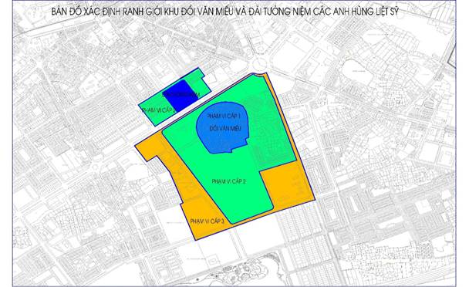
- Bản đồ xác định vị trí khu vực đến Bà chúa Kho.
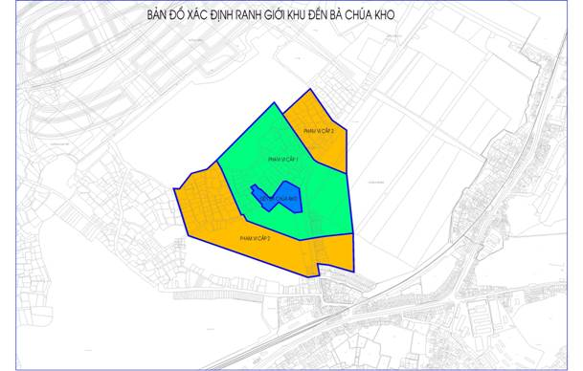
- Bản đồ xác định vị trí khu vực Thành cổ Bắc Ninh.
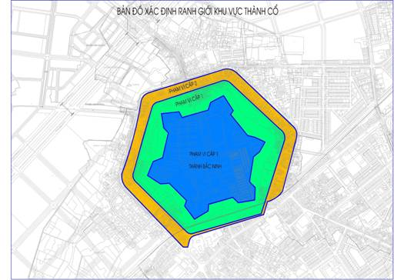
- Bản đồ xác định vị trí khu vực Chùa Dạm và Chùa Hàm Long.
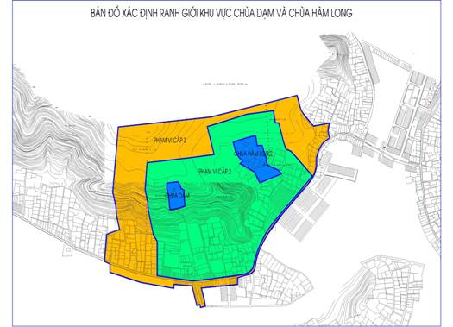
- Tầng cao công trình được quy định theo các phạm vi khống chế như sau:
+ Phạm vi cấp 1: Công trình công cộng và nhà ở riêng lẻ cao tối đa 3 tầng.
+ Phạm vi cấp 2: Công trình công cộng và nhà ở riêng lẻ cao tối đa 04 tầng.
+ Phạm vi cấp 3: Công trình công cộng và nhà ở riêng lẻ cao tối đa 06 tầng.
b) Khu vực xung quanh các di tích lịch sử văn hóa tín ngưỡng đã được xếp hạng (Đình Yên Mẫn, Chùa Điều Sơn, Đình Đọ Xá, Chùa Bảo Uyên..v.v) được khống chế như sau:
Phạm vi cấp 1 (trong vòng bán kính 100m tính từ tường rào của khuôn viên): Công trình công cộng và nhà ở cao tối đa 3 tầng.
Phạm vi cấp 2 (trong vòng bán kính từ 100m đến 200m tính từ tường rào của khuôn viên): Công trình công cộng và nhà ở riêng lẻ cao 3 ÷5 tầng; nhà ở biệt thự cao 2 ÷3 tầng.
c) Trường hợp công trình công cộng đặc thù (chợ, siêu thị...) có yêu cầu về tầng cao thấp hơn quy định tại mục a,b khoản này thì phải có sự xem xét và chấp thuận của Sở Xây dựng bằng văn bản.
Điều 11. Đối với khu vực công nghiệp
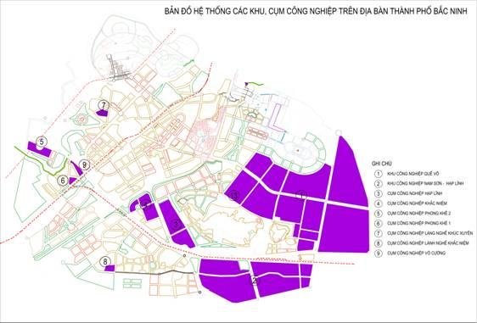
1. Danh mục các khu, cụm công nghiệp
a) Khu công nghiệp gồm: Quế Võ, Nam Sơn - Hạp Lĩnh.
b) Cụm công nghiệp có kế hoạch di dời: Võ Cường, Hạp Lĩnh, Khắc Niệm.
c) Cụm công nghiệp đang hoạt động: Phong Khê 1, 2.
d) Cụm công nghiệp chuẩn bị đầu tư xây dựng: Khúc Xuyên.
2. Quản lý quy hoạch, kiến trúc cảnh quan
Tuân thủ quy hoạch chi tiết được cấp có thẩm quyền phê duyệt.
3. Quy định về vấn đề môi trường của các cơ sở sản xuất công nghiệp
a) UBND thành phố có trách nhiệm chỉ đạo, triển khai thực hiện công tác bảo vệ môi trường đối với làng nghề, cụm công nghiệp.
b) Cho phép đầu tư, nghiên cứu sử dụng công nghệ sản xuất mới đảm bảo môi trường.
c) Các hộ gia đình, cơ sở sản xuất, kinh doanh, dịch vụ trong làng nghề, cụm công nghiệp phải xử lý chất thải đảm bảo tiêu chuẩn thải.
d) Chủ đầu tư cụm công nghiệp có trách nhiệm
- Tuân thủ quy hoạch chung xây dựng và quy hoạch chi tiết các khu chức năng đã được phê duyệt. Thực hiện đầy đủ, đúng các nội dung của báo cáo đánh giá tác động môi trường đã được phê duyệt.
- Đầu tư cơ sở hạ tầng thu gom, xử lý chất thải đạt quy chuẩn, tiêu chuẩn. Thường xuyên vận hành các hệ thống xử lý chất thải đảm bảo đạt tiêu chuẩn thải trước khi thải ra môi trường tiếp nhận.
- Định kỳ lập báo cáo quan trắc, giám sát định kỳ môi trường theo đúng tần suất, nội dung đã cam kết trong Báo cáo đánh giá tác động môi trường, Bản cam kết bảo vệ môi trường đã được phê duyệt và báo cáo đột xuất theo yêu cầu của cơ quan quản lý có thẩm quyền.
4. Quy định đối với các cụm công nghiệp, cơ sở sản xuất nằm xen kẽ trong khu dân cư, có ảnh hưởng xấu đến môi trường
a) Đối với các cụm công nghiệp, cơ sở sản xuất:
- UBND thành phố có trách nhiệm xây dựng kế hoạch và lộ trình chuyển đổi các cụm công nghiệp Võ Cường, Hạp Lĩnh, Khắc Niệm, Phong Khê 1, Phong Khê 2 thành các khu dịch vụ, đô thị tuân thủ theo đồ án Quy hoạch xây dựng vùng tỉnh Bắc Ninh đến năm 2030, tầm nhìn 2050 đã được phê duyệt.
- UBND thành phố chủ động xây dựng chương trình, kế hoạch, di dời các hộ sản xuất kinh doanh nhỏ lẻ có nguy cơ gây ô nhiễm, sự cố môi trường đang nằm xen kẽ trong các khu dân cư tới các khu công nghiệp tập trung.
- Các cơ sở sản xuất, kinh doanh, dịch vụ trong quá trình hoạt động phải đảm bảo thực hiện nghiêm túc các tiêu chuẩn, quy chuẩn hiện hành về môi trường.
- Đối với các cơ sở sản xuất kinh doanh đang hoạt động đã thực hiện các giải pháp giảm thiểu ô nhiễm môi trường nhưng vẫn không đảm bảo về quy chuẩn, tiêu chuẩn môi trường thì bắt buộc phải di dời đến khu, cụm công nghiệp (nếu có) hoặc bị đình chỉ hoạt động.
- Không cấp phép xây dựng đối với các cơ sở sản xuất, kinh doanh, dịch vụ có nguy cơ gây ô nhiễm, sự cố môi trường trong khu dân cư.
b) Trách nhiệm của chủ đầu tư các cụm công nghiệp, cơ sở sản xuất:
- Chịu trách nhiệm về tình hình môi trường của cơ sở sản xuất do mình làm chủ đầu tư.
- Chủ động xây dựng kế hoạch phòng ngừa, ứng phó sự cố môi trường và kịp thời khắc phục ô nhiễm môi trường do các hoạt động sản xuất, kinh doanh, dịch vụ gây ra, bồi thường mọi thiệt hại do sự cố môi trường của cơ sở mình gây ra.
- Quan trắc giám sát môi trường thực hiện theo đúng nội dung đã cam kết trong báo cáo đánh giá tác động môi trường, cam kết bảo vệ môi trường được phê duyệt và thực hiện nghiêm túc chế độ báo cáo về hoạt động bảo vệ môi trường với cơ quan nhà nước có thẩm quyền.
- Đối với các cơ sở trong quá trình hoạt động có phát sinh chất thải nguy hại, phải lập hồ sơ đăng ký chủ nguồn thải, chủ vận chuyển và chủ xử lý chất thải nguy hại theo đúng quy định hiện hành.
Điều 12. Đối với khu vực làng xóm trong nội thị, nội thành.
- Quy định phạm vi, ranh giới làng, xóm;
- Kiểm soát hình thức kiến trúc, việc bố trí sân vườn;
- Quy định tổ chức hệ thống hạ tầng kỹ thuật, vệ sinh môi trường, văn minh đô thị trong khu phố, ngõ phố, từng khu vực có làng xóm, ô phố, số nhà;
- Quy định quản lý về chỉ giới xây dựng, cốt nền, cao độ khống chế xây dựng, chiều cao công trình tối đa, mật độ xây dựng, các điểm đấu nối công trình hạ tầng kỹ thuật: cấp điện, cấp nước, thoát nước, vệ sinh môi trường…;
- Quy định quản lý phát triển theo quy hoạch được duyệt. Trong trường hợp chưa có quy hoạch thì do chính quyền quyết định theo thẩm quyền, phù hợp với các yêu cầu, quy định tại Điều 10 Nghị định 38/2010/NĐ-CP;
- Biện pháp quản lý (nhà mặt đường, nhà trong xóm…); phân loại nhà trong khu vực và đối tượng sử dụng (nhà chia lô, biệt thự, nhà vườn…) để đề xuất quy chế quản lý cho phù hợp;
- Đối với làng xóm truyền thống trong nội thành, nội thị quy định trên cơ sở giá trị văn hóa, cảnh quan, kiến trúc và có tham khảo đề xuất của dân cư tại chỗ.
Điều 13. Đối với khu dự trữ phát triển, an ninh quốc phòng.
1. Khu vực dự trữ phát triển
a) Nghiêm cấm việc xây dựng các công trình trong những khu đất này; việc mở rộng đô thị tại quỹ đất dự phòng phải được cấp có thẩm quyền quyết định.
b) Có kế hoạch và phương án sử dụng đất hiệu quả trong thời gian chưa triển khai quy hoạch xây dựng xây dựng.
c) Có thể cho trồng hoa màu, cây xanh, vườn ươm cây … hoặc sử dụng làm bãi đỗ xe, làm sân bãi, xây dựng công trình tạm cho thuê ngắn hạn dễ dàng tháo dỡ khi cần thiết và được giao cho đơn vị quản lý cụ thể như chính quyền địa phương, các tổ chức hoặc cá nhân có đủ điều kiện.
2. Đất an ninh, quốc phòng
a) Cần có kế hoạch phát triển đất anh ninh, quốc phòng trên cơ sở yêu cầu về về phát triển kinh tế xã hội; có định hướng bố trí quỹ đất cho hệ thống công an xã, phường trên cơ sở quy hoạch chung thành phố Bắc Ninh, quy hoạch nông thôn mới, quy hoạch phân khu chức năng và quy hoạch trung tâm xã.
b) Công tác quản lý quy hoạch, kiến trúc đô thị và quản lý đầu tư xây dựng thực hiện theo pháp luật về an ninh quốc phòng, luật Xây dựng, Luật Quy hoạch và các quy định khác có liên quan.
Mục 2. Quy chế quản lý đối với các công trình kiến trúc
Điều 14. Đối với công trình công cộng
- Phải đảm bảo các chỉ tiêu về hạ tầng kỹ thuật (chỗ đỗ xe, cấp điện, cấp nước, thoát nước, cây xanh…) theo QCXDVN 01:2008/BXD; Đảm bảo an toàn PCCC theo QCVN 06:2010/BXD, an toàn cho công trình và công trình lân cận, vệ sinh môi trường theo quy định và kiến trúc, cảnh quan khu vực.
- Về chiều cao tầng: Cho phép xây dựng cao tầng (Trừ khu vực phải quản lý theo quy hoạch chi tiết, thiết kế đô thị được duyệt và các khu vực gần công trình công cộng, di tích lịch sử thuộc phạm vi quy định của Quyết định số 16/2015/QĐ-UBND ngày 22/5/2015).
- Về mật độ, chỉ giới xây dựng: Đảm bảo QCXDVN 01:2008/BXD của Bộ Xây dựng; có đường PCCC xung quanh công trình theo QCVN 06:2010/BXD và phù hợp với kiến trúc, cảnh quan khu vực.
Điều 15. Đối với công trình nhà ở
1. Đối với nhà ở riêng lẻ
a) Quy định quản lý kiến trúc cảnh quan.
- Các công trình nhà ở riêng lẻ trong phạm vi ảnh hưởng đến khu di tích, công trình công cộng trên địa bàn tỉnh thực hiện theo Quyết định số 16/2015/QĐ-UBND ngày 22/5/2015 của Chủ tịch UBND tỉnh.
- Các công trình xây dựng trên các tuyến đường phố chính đô thị; các khu nhà ở, khu đô thị mới thực hiện theo quy định tại Điều 6 và Điều 7 của Quy chế này. Đối với các lô đất xen kẹp giữa các công trình đã xây dựng thuộc một số tuyến phố cũ có trên 70% công trình đã xây dựng xong, chỉ giới xây dựng phía mặt đường được phép trùng với chỉ giới hiện trạng của các lô đất riêng lẻ, phần nhà có chiều cao từ 19,0m trở lên thì phải có khoảng lùi theo quy định tại Bảng 2.5 của QCXDVN 01:2008/BXD của Bộ Xây dựng và phù hợp với kiến trúc, cảnh quan chung.
b) Các chỉ tiêu quy hoạch
- Chỉ giới xây dựng, mật độ xây dựng: Đảm bảo thống nhất trong toàn dãy phố. Các khu vực có QHCT được duyệt thì tuân thủ mật độ, chỉ giới xây dựng theo Đồ án QHCT được duyệt. Trường hợp thay đổi thì thực hiện theo quy định tại Điều 4 của Quy chế này.
- Quy định về tầng cao công trình: Theo quy định tại Điều 4 của Quy chế này trừ các công trình thuộc các tuyến đường chính đô thị, các khu vực công trình công cộng, di tích lịch sử và các công trình lô góc có tính chất điểm nhấn có quy định riêng tại Quy chế này.
- Quy định chiều cao các tầng:
+ Cốt nền cao 0,2m đối với công trình xây dựng có chỉ giới xây dựng phía trước trùng với chỉ giới đường đỏ. Cốt nền cao 0,45m đối với biệt thự và các công trình nhà ở có khoảng lùi phía trước.
+ Có thể có tầng hầm, bán hầm nhưng chiều cao tầng 1 không cao quá 4,35m từ mặt vỉa hè hoàn thiện hoặc tầng lửng thì chiều cao tối đa 5,5m (tầng trệt cao 2,5m, tầng lửng cao 3,0m) tính từ mặt vỉa hè hoàn thiện và phải có phương án thiết kế mặt đứng đảm bảo thống nhất toàn dãy phố theo phương vị ngang.
+ Tầng 1 cao 3,9 - 4,15m; tầng 2,3,4 cao 3,3 - 3,6m và các tầng tiếp theo cao 3,0 - 3,3m; tầng áp mái, tum thang kỹ thuật cao tối đa 3,0m; chống nóng không cao quá 1,8m.
- Quy định diện tích tối thiểu của nhà ở riêng lẻ:
+ Trong trường hợp lô đất là bộ phận cấu thành của cả dãy phố, diện tích đất tối thiểu của lô đất xây dựng nhà riêng lẻ là 30m²/căn nhà với chiều sâu lô đất và bề rộng lô đất không nhỏ hơn 3,0m.
+ Trong trường hợp lô đất đứng đơn lẻ, diện tích đất tối thiểu của lô đất được xây dựng công trình trên đó là 50m²/căn nhà với chiều sâu lô đất và bề rộng lô đất không nhỏ hơn 5m (Quy định tại mục 2.10.2, khoản 2.10, chương II, QCXDVN 01:2008/BXD).
+ Các lô đất tại các dự án phải thu hồi đất có diện tích tối thiểu 40m² và có kích thước mỗi cạnh không nhỏ hơn 3,5 m để xây dựng công trình (Quy định tại khoản 1, Điều 6, Quyết định 529/2014/QĐ-UBND ngày 22/12/2014 của UBND tỉnh Bắc Ninh).
- Mật độ xây dựng: Theo quy định tại Bảng 2.6, Khoản 2.8.6, mục 2.8, Chương II, QCXDVN 01: 2008/BXD của Bộ Xây dựng bố trí vào khoảng lùi phía trước hoặc phía sau hoặc diện tích thông tầng trong nhà.
- Quy định về đua ban công, mái đón, phần ngầm
- Cho phép xây kín một phần ban công thành buồng phòng để tổ chức kiến trúc mặt đứng đảm bảo hài hòa, tránh đơn điệu nhưng phải đảm bảo tỷ lệ phần xây kín tối đa bằng 2/3 chiều rộng mặt tiền và tối đa bằng 1/2 phần ban công đua ra; yêu cầu phải bố trí cửa ra ban công để đảm bảo thoát nạn.
- Độ vươn ra tối đa của ban công, mái đua, ô-văng (ở độ cao ≥3,6m) thực hiện theo bảng sau:
Chiều rộng mặt cắt đường | Độ vươn ra tối đa
≤ 4 ≤ 6 m | 0,6 m
<6 ≤ 12 m | 0,9 m
<12 ≤ 16 m | 1,2 m
<16 ≤ 30 m | 1,4 m
< 30m | 1,5 m
- Nghiêm cấm việc đua ban công kín (tạo thành buồng phòng) ra khỏi chỉ giới đường đỏ.
- Không xây dựng mái đua, mái đón ra khỏi chỉ giới đường đỏ ở độ cao dưới 3,3m.
- Phần ngầm dưới mặt đất: Mọi bộ phận ngầm dưới mặt đất của ngôi nhà đều không được vượt quá chỉ giới đường đỏ.
c. Quy định về mái, cổng, tường rào
*) Mái công trình
- Các loại nhà biệt thự, khi xây dựng mới hoặc cải tạo, phải làm mái dốc truyền thống (không cho phép một mái xuôi); lợp ngói hoặc các vật liệu khác có màu phù hợp, cho phép lợp ngói;
- Các công trình còn lại: Tuỳ theo độ cao thích hợp của công trình có thể cho phép xây dựng những công trình sử dụng hệ mái sinh thái (mái được phủ bằng cây xanh, hoa, cỏ, bể bơi) phù hợp với đồ án thiết kế được duyệt.
*) Tường rào
- Tường rào phải có hình thức kiến trúc thoáng, tỷ lệ thông thoáng tối thiểu là 60%, phù hợp với kiến trúc công trình chính và công trình liền kế, tường bên có thể xây nhưng phải hài hoà với công trình kiến trúc bên cạnh.
- Chiều cao tường rào không quá 2,10m (tính từ cốt san nền công trình) và phải được thống nhất trên một tuyến phố.
- Tường rào mặt tiền, mặt bên ở góc giao lộ, phần xây đặc phía dưới (nếu có) cao không quá 0,8m (tính từ cốt san nền công trình), phần phía trên phải đảm bảo thông thoáng không che khuất tầm nhìn.
- Tường rào cây xanh phải được định kỳ chăm sóc, cắt tỉa để đảm bảo mỹ quan đô thị và không được che khuất tầm nhìn tại các góc giao lộ.
*) Cổng: Có thể sử dụng cổng có mái hoặc không mái, chiều cao cổng tối đa là 3,3m, hình thức và màu sắc phải thống nhất với kiến trúc của công trình chính và tuờng rào đồng thời phải được thống nhất trên một đoạn phố.
*) Chi tiết và màu sắc
Không được sử dụng các chi tiết rườm rà và màu sắc sặc sỡ ở cổng, tường rào (sử dụng không quá 3 màu sơn tường hoặc màu vật liệu ốp).
d) Các quy định khác
Đối với các công trình nhà ở riêng lẻ xây mới, cải tạo sửa chữa mà ảnh hưởng đến kết cấu chịu lực chính của công trình đều phải được cấp phép xây dựng, đặc biệt là các tuyến phố chính, các tuyến phố trong quy hoạch được phê duyệt kiểu dáng kiến trúc phù hợp và phải đảm bảo một số yêu cầu sau:
+ Màu sắc mặt trước công trình phải hài hòa, sáng mát như màu vàng nhạt, màu ghi sữa, màu kem …v.v. Không sử dụng các màu sặc sỡ như màu đỏ, màu đen …v.v. Không sử dụng quá 3 màu sơn tường hoặc màu vật liệu ốp trên bề mặt công trình.
+ Không bố trí sân phơi quần áo phía trước công trình.
+ Bể chứa nước, bồn nước, thông gió, điều hòa phải có thiết kế che chắn và lắp đặt hợp lý. Các loại biển hiệu, biển quảng cáo, Lô gô, biển trang trí… khi lắp đặt phải thiết kế hợp lý và phải xin phép lắp đặt.
+ Toàn bộ nước thải sinh hoạt gia đình phải được xử lý trước khi đưa ra hệ thống thoát nước chung của khu vực.
+ Đối với công trình có 2 hoặc 3 mặt tiền thì phải thiết kế kiến trúc đầy đủ các mặt chính đó.
+ Đối với bề mặt công trình không bị che khuất (kể cả mặt bên và mặt sau) đều phải sơn theo màu chủ đạo của công trình.
+ Không xây dựng đường dốc kiên cố ra khỏi chỉ giới đường đỏ.
+ Không xây nhà tạm tại các khu đô thị.
2. Đối với nhà ở chung cư và tòa nhà hỗn hợp có chức ăng chung cư
Về mật độ, chỉ giới xây dựng: Đảm bảo QCXDVN 01: 2008/BXD của Bộ Xây dựng; có đường PCCC xung quanh công trình theo QCVN 06:2010/BXD và phù hợp với kiến trúc, cảnh quan khu vực.
Điều 16. Đối với công trình có tính đặc thù
1. Quy định đối với công trình tôn giáo, tín ngưỡng
- Bảo tồn đối với các di sản.
- Kiểm soát việc xây mới công trình tôn giáo, tín ngưỡng.
2. Quy định đối với các công trình tượng đài, công trình kỷ niệm
- Nâng cao vai trò của kiến trúc sư đối với các công trình tượng đài, công trình kỷ niệm; sự phối hợp chặt chẽ giữa họa sỹ, kiến trúc sư và chủ đầu tư.
- Thực hiện theo quy định của ngành Văn hóa - Thể thao - Du lịch.
Mục 3. Quy chế quản lý đối với các công tình hạ tầng kỹ thuật
Điều 17. Đối với các công trình hạ tầng kỹ thuật, giao thông
1. San nền
- Cao độ khống chế nền toàn đô thị từ 4-5m.
- Hướng dốc chính: Đối với khu Tây Bắc thành phố thoát theo hướng Nam Bắc để ra trạm bơm Xuân Viên, Đẩu Đàn, Châm Khê; Đối với khu Đông Nam thành phố theo hướng Bắc Nam thoát vào hệ thống mương tiêu chính và hệ thống hồ điều hòa.
- Công tác san nền phải đảm bảo.
+ Tiết kiệm đất đai.
+ Cao độ khống chế nền xây dựng phù hợp với cao độ của các trục đường giao thông chính và các khu dân cư hiện có.
+ Tôn trọng hiện trạng, giữ gìn lớp đất màu và cảnh quan hiện có.
+ Thiết kế san nền đảm bảo thoát nước tốt, không bị ngập lụt.
+ Khi san lấp các ao hồ trong khu dân cư cần nghiên cứu và cân nhắc tránh gây ngập úng cục bộ.
- Khối lượng công tác thi công đất ít, hạn chế đào đắp lớn.
- Tận dụng khối lượng nạo vét cho tôn nền và trồng cây xanh.
2. Thoát nước mưa
- Hệ thống thoát nước riêng biệt hoàn toàn với hệ thống thoát nước thải đối với các khu đô thị mới.
- Chế độ hoạt động theo chế dộ tự chảy kết hợp hệ thống hồ điều hòa và bơm cưỡng bức.
- Chia khu vực nghiên cứu thành 8 lưu vực thoát chinh
- Hướng thoát nước chính các lưu vực được thoát vào các hệ thống mương tiêu và hệ thống hồ điều hòa.
3. Giao thông
- Thực hiện theo quy định kèm theo Quyết định số 73/2012/QĐ-UBND ngày 22/10/2012 của UBND tỉnh Bắc Ninh ban hành Quy định một số nội dung về quản lý và thiết kế đường đô thị trên địa bàn tỉnh. Đồng thời để đảm bảo tiêu chí đô thị loại 1, mặt cắt lòng đường rộng tối thiểu 7,5m.
- Điều chỉnh, bổ sung các yêu cầu, hệ thống chỉ tiêu kỹ thuật về giao thông đảm bảo các tiêu chuẩn và quy phạm hiện hành đồng thời phù hợp với sự phát triển và mở rộng đô thị.
- Tổ chức giao thông đảm bảo thuận tiện, hợp lý, an toàn, hạn chế tối đa ảnh hưởng đến môi trường, tạo sự phát triển bền vững của đô thị.
- Công trình giao thông đảm bảo đồng thời về kỹ thuật, mỹ thuật và cảnh quan.
- Tận dụng mạng đường hiện có, trên cơ sở đó cải tạo mở rộng, làm mới đáp ứng nhu cầu phát triển đô thị.
a) Đối với giao thông đường bộ
- Quy định về quản lý phát triển đường bộ đối ngoại
+ Quản lý, đảm bảo hành lang an toàn đường bộ, tổ chức đường gom tại các đoạn qua các khu dân cư. Xác định, cắm mốc hành lang bảo vệ các tuyến đường theo qui định.
+ Phân tách rõ, đồng thời đảm bảo kết nối hợp lý giữa giao thông đường bộ đối ngoại với mạng lưới đường đô thị.
- Quy định về quản lý phát triển mạng lưới đường nội bộ
+ Mạng lưới đường đô thị phải được phân rõ theo cấp hạng đường bằng các giải pháp quy hoạch, kỹ thuật và điều hành quản lý để đảm bảo giao thông thuận lợi, an toàn, hiệu quả và thông suốt.
+ Đanh đủ quỹ đất để bố trí hệ thống bến bãi đỗ xe ngầm và trên mặt đất. Các công trình công cộng và nhà ở phải đảm bảo đủ nhu cầu đỗ xe.
- Đối với giao thông đường sắt.
Thành phố Bắc Ninh có 02 tuyến đường sắt đi qua.
+ Tuyến Hà Nội Lạng - Sơn, chạy dọc theo hướng Đông - Tây, Bắc Nam của thành phố chiều dải khoảng 4.6 km, tuyến đường sắt đi song song với TL 295 B chia thành phố Bắc Ninh thành 2 nửa ( phía Bắc đường sắt và phía Nam đường sắt). Tuyến đường sắt đi giữa đô thị gây ùn tắc giao thông, gây mất an toàn giao thông do hiện tại toàn bộ các đường bộ giao với đường sắt là giao cùng mức rất nguy hiểm, về lâu dài cần có phương án cải tạo hoặc xây dựng mới tuyến đường sắt này (phương án đưa tuyến đường sắt lên cao).
+ Lim - Phả Lại: Đi qua các phường: Phong Khê, Khắc Niệm, Võ Cường và xã Nam Sơn. Do tuyến đường sắt mới được quy hoạch nên tạo nhiều điểm giao cắt với các tuyến đường dân sinh hiện hữu. Trong quá trình triển khai xây dựng tuyến đường sắt cần nghiên cứu phương án tạo các nút giao khác mức nhằm đảm bảo an toàn hành giao thông.
4. Cấp nước
a) Nguồn nước.
Nguồn cấp nước: Lấy từ nguồn nước ngầm và nước mặt từ sông Cầu, sông Đuống.
Quy định về bảo vệ nguồn nước, công trình đầu mối cấp nước phải thực hiện theo Quy chuẩn Quốc gia Các công trình hạ tầng kỹ thuật đô thị. Cụ thể:
b) Quy định về bảo vệ nguồn nước mặt:
Các điểm lấy nước mặt phải bảo vệ: điểm lấy nước mặt sông Cầu cho nhà nhà máy nước số 1, 2; điểm lấy nước mặt sông Đuống cho nhà máy nước mặt Bắc Ninh.
Khu vực bảo vệ: Cấp I cách công trình thu về phía thượng lưu tối thiểu 200 m, phía hạ lưu tối thiểu 100 m; cấp II: cách công trình thu về phía thượng lưu tối thiểu 1000m, cách công trình thu về phía hạ lưu tối thiểu 300m.
c) Quy định về các khu vực bảo vệ vệ sinh:
Khu vực cấp I: Cấm xây dựng bất kỳ loại công trình nào cho người ở, kể cả công nhân quản lí; cấm xả nước thải, tắm giặt, bắt cá, chăn thả trâu bò; cấm sử dụng hoá chất độc, phân hữu cơ và các loại phân khoáng để bón cây.
Khu vực cấp II: Nhà máy, nhà ở, khu dân cư phải được xây dựng hoàn thiện (có hệ thống cấp nước, thoát nước bẩn và nước mưa...) để bảo vệ đất và nguồn nước khỏi bị ô nhiễm; Nước thải sản xuất và sinh hoạt trước khi xả vào nguồn nước phải được làm sạch đảm bảo yêu cầu vệ sinh; Cấm đổ phân, rác, phế thải công nghiệp, hoá chất độc làm nhiễm bẩn nguồn nước và ô nhiễm môi trường.
d) Quy định về bảo vệ công trình đầu mối và các tuyến ống truyền dẫn cấp nước xây dựng mới:
Vùng bảo vệ nhà máy nước: phải xây tường rào bảo vệ bao quanh khu vực xử lý nước trong phạm vi 30m kể từ chân tường các công trình xử lý. Bên trong tường rào này không được xây dựng nhà ở, công trình vui chơi, sinh hoạt, vệ sinh, không được bón phân cho cây trồng và không được chăn nuôi súc vật.
Khu vực bảo vệ đường ống cấp nước phân phối chính tối thiểu là 0,5m.
e) Quy định về tuyến ống truyền dẫn:
Điểm đấu nối từ tuyến ống truyền dẫn đến đô thị được xác định theo quy hoạch đề xuất, hạn chế số điểm đấu nối trên tuyến truyền dẫn Quy định về mạng lưới cấp nước đô thị: cấu trúc theo dạng mạng vòng, thiết kế lắp đặt đảm bảo độ sâu chôn ống và đảm bảo khoảng cách an toàn đến các công trình và các đường ống xung quanh.
5. Cấp điện
a) Quy định về quản lý không gian công trình điện: lưới điện trung thế, hạ thế trong trung tâm đô thị và các khu vực phát triển mới đồng bộ phải đi ngầm. Cho phép các khu vực hiện hữu cải tạo, khu vực phát triển mới ở đô thị mở rộng xây dựng hệ thống điện ngầm đồng bộ với các công trình hạ tầng đô thị. Với các đường dây cao thế 110kV, 220kV đi nổi quản lý chặt chẽ hành lang tuyến, cấm xâm phạm và xây dựng các công trình kiên cố vi phạm quy chuẩn và phải tuân thủ quy hoạch theo định hướng quy hoạch xây dựng được phê duyệt
b) Đối với các tuyến đường điện hiện hữu, khi di chuyển, phải đảm bảo an toàn hành lang lưới điện theo quy định tại Nghị định 106/2005/NĐ-CP ngày 17/8/2005 của Chính phủ, đồng thời, khoảng cách tối thiểu từ đường dây gần nhất đến chỉ giới xây dựng của lô đất được quy định như sau:
Điện áp | Đến 22 kV |  | 35 kV |  | 66-110kV | 220 kV
Quy cách dây | Dây bọc | Dây trần | Dây bọc | Dây trần | Dây trần
Khoảng cách (m) | 1,0+ L | 2,0 + L | 1,5 + L | 3,0 + L | 4,0 + L | 6,0 + L
Trong đó: L là khoảng đua ban công được phép theo quy định của Quy chế này.
6. Chiếu sáng đô thị
a) Chiếu sáng giao thông đô thị.
Đến năm 2020 xây dựng 100% tuyến đường có chiếu sáng phù hợp; Tập trung trong các năm tới như sau:
- Xây dựng mới hệ thống chiếu sáng đồng bộ, đủ tiêu chuẩn cho các tuyến đường giao thông cải tạo hoặc xây mới;
- Quảng trường giao thông: Chiếu sáng giao thông kết hợp cảnh quan cho quảng trường trung tâm thành phố Bắc Ninh, các bãi đỗ xe khu thương mại du lịch… Khi thiết kế cụ thể phải quan tâm đến các vị trí đặt biển quảng cáo tấm lớn, tránh cản trở giao thông.
- Cần thiết xây dựng hệ thống điều khiển chiếu sáng tập trung cho toàn thành phố.
- Sử dụng nhiều biện pháp tiết kiệm năng lượng nhưng vẫn đảm bảo yêu cầu giao thông đô thị như phương pháp tiết giảm quang thông giờ thấp điểm, sử dụng kiểu chiếu sáng hẹp, bán rộng để tập trung độ rọi và giảm ô nhiễm ánh sáng.
b) Chiếu sáng cảnh quan, công trình.
- Chiếu sáng cảnh quan phải tránh trùng lặp, đơn điệu trong thể hiện; cần lựa chọn sử dụng màu sắc ánh sáng - cường độ sáng và phương thức thể hiện thích hợp cho từng công trình. Cần sử dụng tổng thể giải pháp từ thiết kế, xây dựng, lựa chọn thiết bị, quản lý vận hành để đảm bảo tiết kiệm năng lượng.
- Lựa chọn hình thức chiếu sáng theo các mức độ như sau:
+ Khu trung tâm: Sử dụng nhiều hình thức chiếu sáng khác nhau, phối hợp màu sắc giữa chiếu sáng đường và chiếu sáng công trình nhằm nêu bật các điểm nhấn đô thị.
+ Khu ở, khu nghỉ dưỡng: Hạn chế chiếu sáng dàn trải, tập trung vào chiếu sáng công năng của công trình.
+ Các khu vực thương mại tập trung các hoạt động đông người cần tạo nên không gian kiến trúc đặc trưng về đêm, nhấn mạnh sự tương phản với các khu dân dụng khác. Chỉ tiêu chiếu sáng đề xuất ở mức cao, không hạn chế về hình thức chiếu sáng mà cần sáng tạo và hài hòa với hình khối chung.
- Những công trình cho phép chiếu sáng ban đêm.
+ Kiến trúc thương mai, dịch vụ, các khách sạn lớn, kiến trúc văn hoá, bảo tàng,
+ Kiến trúc giao thông: ngoài chiếu sáng đường, cần tập trung thêm vào công trình giao thông quan trọng như cầu đường bộ, vị trí của ngõ vào đô thị…
+ Kiến trúc vườn hoa cây xanh: Là không gian mở quan trọng đáp ứng nhu cầu thư giãn, giải trí của nhân dân. Nhìn chung các không gian này, chiếu sáng phải đảm bảo tối thiểu tiêu chí về an toàn ban đêm.
+ Kiến trúc hành chính – chính trị: chiếu sáng thể hiện sự uy nghiêm của chính quyền, tạo ấn tượng kiểm soát và an toàn cho người dân đô thị.
- Những công trình chiếu sáng quy mô nhỏ và cần kiểm soát: Trường học, các cơ quan chuyên ngành: Do nhu cầu cảnh quan về đêm, chiếu sáng chỉ dừng lại ở mức độ nhận diện với độ rọi thấp.
- Chiếu sáng trọng điểm các công trình thể dục thể thao, công trình công cộng đại chúng như sân vận động, nhà thi đấu, nhà văn hóa,… là những điểm chiếu sáng trọng điểm. Tuy nhiên với những công trình này cần hạn chế thời gian, chỉ tập trung vào chiếu sáng khối tích chính.
- Kiến trúc bệnh viện ngoài việc đảm bảo một số chiếu sáng công năng thì cần giảm thiểu chiếu sáng trang trí.
- Quy định về quản lý hệ thống chiếu sáng.
UBND thành phố Bắc Ninh là đơn vị thống nhất quản lý, vận hành, khai thác và sử dụng hệ thống chiếu sáng công cộng trên địa bàn. Các đơn vị, cá nhân khi hoàn thiện công tác đầu tư xây dựng hệ thống chiếu sáng bàn giao về UBND thành phố để đưa vào khai thác sử dụng trên cơ sở không hoàn trả vốn đầu tư xây dựng. UBND thành phố lựa chọn các tổ chức, đơn vị có đủ điều kiện năng lực để giao vận hành, khai thác.
7. Thoát nước thải, xử lý nước thải
a) Quy định về quản lý.
Thực hiện theo Quyết định số 48/2012/QĐ-UBND ngày 31/7/2012 của UBND tỉnh Bắc Ninh về việc ban hành quy chế quản lý thoát nước trên địa bàn thành phố Bắc Ninh.
b) Quy định chi tiết.
- Sử dụng hệ thống thoát nước thải riêng hoàn toàn đối với các khu đô thị mới.
- Nước thải bệnh viện, trung tâm y tế: Cần xử lý đạt quy định của Bộ Y tế trước khi đấu ra hệ thống thoát nước đô thị.
- Nước thải các khu công nghiệp, tiểu thủ công nghiệp: Sử dụng dây chuyền xử lý phù hợp với từng loại nước thải, nước thải phải được xử lý cục bộ đạt chuẩn A trước khi thải vào hệ thống thoát chung.
- Quy định về xử lý nước thải và xả nước thải sau xử lý:
+ Nước thải công nghiệp, bệnh viện phải được xử lý và kiểm soát đạt tiêu chuẩn tương đương nước thải sinh hoạt trước khi xả ra mạng luới cống thoát nước thải bên ngoài.
+ Lưu lượng, chất lượng nước thải tại điểm xả thải phải đảm bảo khả năng tự làm sạch,
+ Quy định về khoảng cách ly vệ sinh môi trường tối thiểu trong trường hợp không có biện pháp xử lý triệt để về môi trường của các công trình đầu mối:
Đối với trạm bơm: từ 15 – 30 m.
Đối với trạm xử lý nước thải: 100 – 500 m.
+ Trong phạm vi cách ly vệ sinh môi trường không xây dựng nhà ở tập trung, công trình công cộng tập trung đông người và điểm lấy nước phục vụ sinh hoạt.
8. Quản lý chất thải rắn
a) Thu gom và xử lý chất thải rắn.
- Chất thải rắn sinh hoạt: Tiến tới phân loại tại nguồn thành 2 loại vô cơ và hữu cơ.
- Tại các cơ quan, trường học, công trình công cộng... đều được bố trí các thùng rác công cộng ở trong khuôn viên các công trình này. Thùng thu gom được để cạnh đường đi để tiện cho việc thu gom của công nhân.
- Chất thải rắn từ các cụm, điểm du lịch, chất thải rắn công nghiệp, tiểu thủ công nghiệp: cần được phân loại tại nguồn, tái sử dụng cho các mục đích phục vụ sản xuất. Lượng chất thải rắn không sử dụng được chuyển tới bãi chôn lấp của đô thị.
- Chất thải rắn y tế: quản lý, phân loại chất thải rắn y tế nguy hại, xử lý đạt tiêu chuẩn môi trường theo quy hoạch chất thải rắn y tế nguy hại.
b) Quy định về khoảng cách ly vệ sinh môi trường đối với bãi chôn lấp chất thải rắn:
- Bãi chôn lấp chất thải rắn hợp vệ sinh phải có hàng rào bảo vệ phù hợp;
- Dải cây xanh cách ly ngoài hàng rào phải có chiều rộng tối thiểu là 20m.
- Quy định về khoảng cách ly vệ sinh môi trường tối thiểu:
- Bãi chôn lấp chất thải rắn hỗn hợp (vô cơ và hữu cơ) hợp vệ sinh: ≥1.000m.
- Bãi chôn lấp chất thải rắn vô cơ: ≥100m.
- Trong phạm vi khoảng cách ly vệ sinh môi trường cần quản lý chặt chẽ, không xây dựng nhà ở tập trung, công trình công cộng tập trung đông người, xí nghiệp chế biến thực phẩm và điểm lấy nước phục vụ sinh hoạt.
9. Quản lý nghĩa trang
- Xây dựng mở rộng 01 nghĩa trang Đồng Má;
- Chấm dứt việc mai táng tự do, đóng cửa, trồng cây xanh cách ly các nghĩa trang không theo quy hoạch, tiến tới di dời về các nghĩa trang tập trung khi cần thiết;
- Nghĩa trang cần được xây dựng theo các tiêu chuẩn hiện hành nhằm tiết kiệm diện tích, hạn chế ảnh hưởng đến môi trường và cảnh quan chung;
- Vị trí bố trí nghĩa trang đảm bảo cự ly phục vụ và có khoảng cách an toàn vệ sinh tới các sông ngòi trong khu vực (500m), khoảng cách tới các khu dân cư khi nghĩa trang chưa có hệ thống thu gom xử lý nước thải là 2000m, khoảng cách tới đường giao thông vành đai của đô thị nhỏ nhất là 300m, đảm bảo loại đất và độ dốc phù hợp, tránh sử dụng đất nông nghiệp. Với khu vực có diện tích đủ lớn và nhu cầu cảnh quan có thể bố trí công viên nghĩa trang.
10. Hạ tầng viễn thông
a) Mạng cáp viễn thông, truyền hình:
- Đối với khu đô thị mới, khu công nghiệp, cụm công nghiệp ngầm hóa 100% ngay từ ban đầu;
- Đối với khu đô thị cũ: Lộ trình ngầm hóa hoặc chỉnh trang, bó gọn thực hiện theo Quyết định số 53/QĐ-UBND ngày 26/01/2018 của UBND tỉnh Bắc Ninh về việc phê duyệt điều chỉnh quy hoạch tổng thể phát triển bưu chính viễn thông và công nghệ thông tin Bắc Ninh đến năm 2020 và định hướng đến năm 2030.
b) Cột ăng ten thu phát tần số vô tuyến điện:
- Đối với cột ăng ten cồng kềnh trên nóc nhà dân:
+ Tìm kiếm các vị trí thích hợp về độ cao (các tòa nhà cao tầng) để di dời các cột ăng ten cồng kềnh hiện có về các vị trí mới chuyển thành cột không cồng kềnh (Ala, Alb) và yêu cầu các doanh nghiệp sử dụng chung vị trí;
+ Khu vực không tìm được vị trí có độ cao thích hợp chuyển đổi hạ thấp độ cao cột đảm bảo an toàn, mỹ quan hoặc chuyển đổi sang cột ngụy trang, thân thiện với môi trường dưới mặt đất.
- Đối với cột ăng ten cồng kềnh dưới mặt đất phát triển theo hướng đảm bảo mỹ quan, thân thiện với môi trường. Cột phải đảm bảo để lắp đặt cả ăng ten và nhà trạm trên cột.
- Đối với khu vực nông thôn: Việc xây dựng cột ăng ten mới hoặc chuyển đổi từ cột cồng kềnh (A2a, A2b) sang cột không cồng kềnh (A1a, A1b) thực hiện theo lộ trình đô thị hóa khu vực nông thôn.
Điều 18. Quy định về phát triển cây xanh đô thị
1. Quy hoạch chủng loại cây xanh đô thị
- Phù hợp với yêu cầu và mục tiêu của quy hoạch đô thị và phát triển đô thị.
- Phù hợp với điều kiện tự nhiên, khí hậu, thổ nhưỡng, tính chất, chức năng, truyền thống, văn hoá và bản sắc của đô thị.
- Kết hợp hài hòa với không gian mặt nước, cảnh quan và môi trường; đáp ứng các yêu cầu về quản lý và sử dụng.
- Tuân thủ quy chuẩn kỹ thuật về quy hoạch, thiết kế cây xanh đô thị.
- Việc trồng cây xanh trên vỉa hè phải là một hạng mục của dự án đầu tư xây dựng tuyến đường, phải được thực hiện phù hợp với tổ chức các giai đoạn thi công xây dựng.
- Cây xanh trồng phải có tuổi thọ cao, phù hợp với cảnh quan đô thị, điều kiện khí hậu và an toàn trong mùa mưa bão, không chọn cây dễ gẫy, đổ, có nhựa độc, có mùi quá hắc, khó chịu, gai nhọn, dễ nổi phá vỡ hè đường (Một số cây : Bàng, bồ kết, trứng cá, trúc đào, da, sung, dừa, keo, hoa sữa, phi lao, bạch đàn, me keo, mã tiền, bả đậu, cao su ... và các loại cây ăn quả ...).
- Trên mỗi tuyến đường phố cần lựa chọn một loại cây bóng mát, hoa chủ đạo, ưu tiên chọn chủng loại cây phù hợp với ý nghĩa của tên đường, khu dân cư để tạo nét đặc trưng.
- Khi triển khai xây dựng khu đô thị mới, chủ đầu tư phải đảm bảo quỹ đất cây xanh; cây xanh được trồng phải đúng chủng loại, tiêu chuẩn cây trồng theo quy hoạch chi tiết khu đô thị mới đã được phê duyệt đồng thời phải có trách nhiệm chăm sóc và bảo vệ cây xanh đến khi bàn giao cho cơ quan quản lý theo quy định.
2. Cây xanh trên đường giao thông
a) Khi xây dựng mới đường đô thị phải trồng cây xanh đồng bộ với việc xây dựng các công trình hạ tầng kỹ thuật. Khi cải tạo, nâng cấp đường đô thị, các công trình đường ống kỹ thuật hoặc khi tiến hành hạ ngầm các công trình đường dây, cáp nổi tại các đô thị có liên quan đến việc bảo vệ, chặt hạ, dịch chuyển, trồng mới cây xanh, chủ đầu tư phải thông báo cho cơ quan quản lý cây xanh trên địa bàn biết để giám sát thực hiện.
b) Đối với tuyến đường có chiều rộng vỉa hè đến 6m thì trồng tối thiểu một hàng cây bòng mát; vỉa hè rộng 6-10m trồng một hàng cây bóng mát và một dải cây tạo cảnh trên thảm cỏ bề rộng không nhỏ hơn 2m; vỉa hè rộng trên 10m trồng hai hàng cây bóng mát và một dải cây tạo cảnh hoặc thảm cỏ bề rộng không nhỏ hơn 3m.
c) Bồn trồng cây được sử dụng thống nhất về kích thước, hình thức cùng một loại cây trên cùng một tuyến phố, đoạn đường phù hợp với chiều rộng, độ phẳng vỉa hè an toàn cho người đi bộ và đảm bảo mỹ quan đô thị.
Điều 19. Quy định đối với công trình ngầm
Khi cải tạo, xây dựng mới đường phố, phải xây dựng đồng bộ hệ thống hào hoặc tuy-nel kỹ thuật ngầm để đảm bảo lắp đặt ngay hoặc chờ lắp đặt hệ thống các loại đường dây, đường ống kỹ thuật để tránh tình trạng đào xới đường phố, vỉa hè nhiều lần, việc xây dựng phải tuân thủ theo các quy định hiện hành của Nhà nước về công trình ngầm trong đô thị.
Chương III
TỔ CHỨC THỰC HIỆN
Điều 20. Phân công trách nhiệm
1. UBND tỉnh Bắc Ninh ủy quyền cho Sở Xây dựng xem xét, phê duyệt các mẫu thiết kế nhà đối với các khu nhà ở, khu đô thị thuộc thẩm quyền phê duyệt Quy hoạch chi tiết của UBND tỉnh mà không làm thay đổi chức năng sử dụng đất và không tăng chỉ tiêu quy hoạch (chiều cao tầng, mật độ xây dựng...).
2. UBND thành phố Bắc Ninh xem xét, phê duyệt các mẫu thiết kế nhà ở đối với các khu nhà ở, khu đô thị thuộc thẩm quyền phê duyệt Quy hoạch chi tiết của UBND thành phố mà không làm thay đổi chức năng sử dụng đất và không tăng chỉ tiêu quy hoạch (chiều cao tầng, mật độ xây dựng...).
3. Các Chủ đầu tư nhà ở riêng lẻ trình Sở Xây dựng thẩm định thiết kế đối với công trình nhà ở riêng lẻ kết hợp dịch vụ thương mại thuộc khu phố cũ và trục chính đô thị từ 09 tầng trở lên trước khi trình UBND thành phố cấp giấp phép xây dựng.
Điều 21. Xử lý vi phạm
1. Các tổ chức, cá nhân có hành vi vi phạm quy định này thì tùy theo tính chất, mức độ vi phạm và hậu quả, sẽ bị xử lý hành chính theo các quy định của Pháp luật.
2. Cán bộ, công chức lợi dụng chức vụ, quyền hạn trong các lĩnh vực quản lý đô thị để gây phiền hà, sách nhiễu, nhận hối lộ hoặc không thực hiện đầy đủ chức trách, nhiệm vụ tuỳ theo tính chất, mức độ vi phạm sẽ bị xử lý kỷ luật theo quy định.
Điều 22. Điều khoản thi hành
1. UBND thành phố Bắc Ninh có trách nhiệm tổ chức triển khai thực hiện Quy chế này. Công bố công khai Quy chế quản lý quy hoạch, kiến trúc được phê duyệt để các tổ chức, cá nhân biết và thực hiện.
2. HĐND, Ủy ban MTTQ thành phố Bắc Ninh tổ chức giám sát việc thực hiện quy chế này.
3. Giao Sở Xây dựng theo dõi, hướng dẫn, kiểm tra UBND thành phố Bắc Ninh thực hiện đầy đủ các quy định tại quy chế.
4. Phòng Quản lý đô thị là đầu mối giúp UBND thành phố triển khai thực hiện và quản lý đô thị theo Quy chế này; các phòng ban chức năng gồm: Tài nguyên - Môi trường, Văn hoá, Đội Quản lý trật tự xây dựng đô thị phối hợp thực hiện.
5. UBND các phường, xã, tổ quản lý trật tự đô thị, các ông (bà) trưởng khu phố, trưởng thôn, các tổ chức, cá nhân, các cơ quan liên quan đóng trên địa bàn thành phố Bắc Ninh thực hiện quản lý quy hoạch xây dựng, kiến trúc đô thị theo Quy chế này.
6. Tất cả các công trình xây dựng sau thời gian công bố Quyết định ban hành Quy chế phải nghiêm túc tuân thủ theo Quy chế này. Việc điều chỉnh, bổ sung hoặc thay đổi những quy định tại Quy chế phải được HĐND thành phố thống nhất thông qua và được cấp có thẩm quyền phê duyệt Quy chế này cho phép. Ngoài những quy định trong Quy chế này, việc quản lý xây dựng đô thị còn phải tuân thủ các quy định pháp luật hiện hành của Nhà nước.
7. Trong quá trình thực hiện, nếu có những vướng mắc, đề nghị các tổ chức, cá nhân phản ánh về UBND thành phố Bắc Ninh để hướng dẫn thực hiện, trình cấp có thẩm quyền xem xét điều chỉnh, sửa đổi, bổ sung cho phù hợp và giải quyết theo thẩm quyền ./.

MỤC LỤC
Chương I
QUY ĐỊNH CHUNG
Điều 1. Đối tượng và phạm vi áp dụng
Điều 2. Mục đích, yêu cầu
Điều 3. Giải thích từ ngừ
Điều 4. Các nguyên tắc
Chương II
QUY ĐỊNH CỤ THỂ
Mục 1. Quy chế quản lý đối với quy hoạch và không gian thành phố
Điều 5. Đối với khu vực đô thị cũ
Điều 6. Đối với khu vực đô thị mới
Điều 7. Đối với các trục đường, tuyến phô chính
Điều 8. Quy định với khu vực Trung tâm hành chính - chính trị
Điều 9. Đối với khu vực cảnh quan đô thị
Điều 10. Đối với khu vực bảo tồn
Điều 11. Đối với khu vực công nghiệp
Điều 12. Đối với khu vực làng xóm trong nội thành, nội thị
Điều 13. Đối với khu dự trữ phát triển, an ninh quốc phòng
Mục 2. Quy chế quản lý đối với công trình kiến trúc
Điều 14. Đối với công trình công cộng
Điều 15. Đối với công trình nhà ở
Điều 16. Đối với công trình có tính đặc thù
Mục 3. Quy chế quản lý đối với các công tình hạ tầng kỹ thuật
Điều 17. Đối với các công trình hạ tầng kỹ thuật, giao thông
Điều 18. Quy đinh về phát triển cây xanh đô thị
Điều 19. Quy định đối với công trình ngầm
Chương III
TỔ CHỨC THỰC HIỆN
Điều 20. Phân công trách nhiệm
Điều 21. Xử lý vi phạm
Điều 22. Diều khoản thi hành

